

КОРПОРАТИВНАЯ ПРОГРАММА
ГАУЗ ТО «ГОРОДСКАЯ ПОЛИКЛИНИКА №12»
ПО СНИЖЕНИЮ ВЕСА

ТЮМЕНЬ, 2024

СОДЕРЖАНИЕ:
- Положение об организации «Школы по снижению массы тела и ожирению» для взрослого населения
- Корпоративная программа по снижению массы тела для сотрудников ГАУЗ ТО «Городская поликлиника №12»
- Руководство по детскому питанию и физической активности
- Корпоративная программа для детей и взрослых «Мы худеем!»
- Приложение №1: Презентационный материал школы здоровья.
- Приложение №2: Видеоролики по здоровому питанию.
- Приложение №3: Видеоролики по занятиям ЛФК.
- Приложение №4: Положение о конкурсе ГАУЗ ТО «Городская поликлиника №12» «Я худею»
- Приложение №5: Корпоративный флеш-моб-эстафета «Я худею»
- Приложение №6: Результаты корпоративной программы «Я худею»: фотоотчет
- Приложение №7: Школа здоровья для детей №1
- Приложение №8: Школа здоровья для детей №2
- Приложение №9: Школа здоровья для детей №3
- Приложение №10: Видеоролики для детей по здоровому питанию и физической активности
- Приложение №11: Положение о конкурсе «Мы худеем!»
- Приложение №12: Диалог с диетологом

Положение об организации «Школы по снижению массы тела и ожирению» для взрослого населения

- Общие положения:

  - «Школа по снижению массы тела и ожирению» устанавливает правила организации «Школы здоровья» в ГАУЗ ТО «Городская поликлиника №12». Создается в составе в составе поликлиники на функциональной основе.
  - Работу школы возглавляет врач-терапевт, врач-педиатр.
  - Школа осуществляет свою деятельность на основании настоящего Положения, тематических планов занятий.
  - Занятия проводятся ежемесячно.
  - Количество занятий в школе- 4.
  - Характер и тип занятий: Групповой набор по 8-12 человек 1 раз в месяц.

- Цель обучения: увеличение охвата населения, получающего профилактическую медицинскую помощь и имеющего фактором риска развития ХНИЗ избыточную массу тела или ожирение, а также пропаганда здорового образа жизни и достижение максимальной результативности в лечении.

- Основные задачи школы:
  - повышение информированности пациентов об избыточной массе тела / ожирении и факторах риска их развития;
  - формирование у пациентов навыков и умений по снижению неблагоприятного влияния на их здоровье поведенческих факторов риска (нерациональное питание, низкая физическая активность, стресс, вредные привычки); ф
  - формирование у пациентов умений и практических навыков по самоконтролю за состоянием здоровья, мотивации к оздоровлению, приверженности к лечению и выполнению рекомендаций врача;
  - повышение ответственности пациентов за сохранение своего здоровья.

Программа занятия «Школы по снижению массы тела и ожирению»:

- Избыточная масса тела. Ожирение. Определения, причины возникновения. Ожирение как фактор риска развития ХНИЗ. Влияние ожирения на организм человека.
- Современные подходы к лечению ожирения. Физическая активность, её влияние на здоровье. Физическая активность при избыточной массе тела / ожирении.
- Основные принципы здорового питания. Питание при избыточной массе тела. Практические навыки (расчет ИМТ, ведение дневника питания, расчет калорийности, варианты составления суточного рациона).
- Психологические причины развития избыточной массы тела и ожирения. Мотивация к снижению веса, изменению образа жизни.

Приложение №1: Презентационный материал школы здоровья.
Приложение №2: Видеоролики по здоровому питанию.
Приложение №3: Видеоролики по занятиям ЛФК.

Корпоративная программа по снижению массы тела для сотрудников ГАУЗ ТО «Городская поликлиника №12»

ТЕКСТ

Приложение №4: Положение о конкурсе ГАУЗ ТО «Городская поликлиника №12» «Я худею»
Приложение №5: Корпоративный флеш-моб-эстафета «Я худею»
Приложение №6: Результаты корпоративной программы «Я худею»: фотоотчет

Руководство по детскому питанию и физической активности
1. Говорить с детьми о здоровом образе жизни?
Как объяснить им, что это важно?
Ведь рациональное питание и достаточный уровень физической активности не только способствуют гармоничному развитию детей, но и защищают от целого ряда неинфекционных заболеваний [НИЗ), причем уже во взрослом возрасте. Рано сформированные здоровые привычки существенно снижают риски диабета и ожирения, сердечно-сосудистых и хронических респираторных заболеваний, рака и других НИЗ. Опасность этих заболеваний трудно переоценить. В Европейском регионе ВОЗ более 85% смертей ежегодно связаны именно с НИЗ.
2. Введение
Распространенность избыточного веса и ожирения у детей остается серьезной проблемой общественного здравоохранения в Европейском регионе ВОЗ. Первое место в Европейском регионе по распространенности детского ожирения занимают страны Южной Европы. Самые низкие показатели ожирения отмечаются в Дании, Ирландии, Латвии, Норвегии и Франции - 5-9% детей.
По данным за 2015-2017 годы, в некоторых странах, участвующих в Европейской инициативе ВОЗ по эпиднадзору за детским ожирением, доля детей с избыточным весом достигала 43%. По тем же данным, доля мальчиков с ожирением в некоторых странах доходила до 21%, девочек - до 19%.
Детское ожирение - многофакторное заболевание, имеющее целый ряд серьезных последствий как для здоровья, так и для социального благополучия, в том числе повышение риска преждевременной смерти и инвалидизации во взрослом возрасте. Для общественного здравоохранения решение проблемы детского ожирения - задача первостепенной важности. Основы здорового образа жизни закладываются в семье, поэтому главную роль в приучении детей к здоровому питанию и регулярной физической активности играют родители. Существенный вклад в решение этой задачи могут внести и школы. Просвещение детей, формирование у них взглядов и принципов, позволяющих сделать осознанный выбор в пользу здорового образа жизни, внесет значительный
вклад в достижение целей в области устойчивого развития, касающихся здравоохранения, образования, экономического роста и искоренения нищеты. К числу стратегических приоритетов ВОЗ относится обеспечение условий для улучшения состояния здоровья жителей планеты и повышения уровня их благополучия, а также ускорение реализации мер, направленных на профилактику неинфекционных заболеваний. Для этого необходимо уделять
внимание всем этапам жизни, в том числе предпринимать действия по отношению к детям раннего возраста. Такой подход рекомендован в Европейском плане действий в области пищевых продуктов и питания на 2015­2020 годы, а также в Стратегии в области физической активности для Европейского региона ВОЗ на 2016-2025 годы. Цель данного руководства - предоставить в распоряжение родителей и взрослых, работающих с детьми младшего школьного возраста, инструменты популяризации здорового питания и физической активности.
Разделы пособия посвящены следующим темам:
- обучение принципам здорового питания с помощью колеса питания;
- формирование здоровых пищевых привычек;
- завтрак как один из наиболее важных для детей приемов пищи;
- роль воды в нашем организме и в окружающей среде;
- физическая активность как неотъемлемая часть здорового образа жизни и средство профилактики многих заболеваний.
Тема 1. Обучение основам здорового питания. Питание детей грудного и раннего возраста.
Оптимальное питание в первые годы жизни снижает риск избыточного веса и ожирения, предотвращает развитие неинфекционных заболеваний и в целом способствует тому, чтобы ребенок рос здоровым.
Грудное молоко - первый, полностью натуральный продукт питания для новорожденных. Оно содержит все питательные вещества, необходимые ребенку, защищает его от инфекционных и хронических болезней, способствует сенсорному и когнитивному развитию. Рекомендуется практиковать исключительно грудное вскармливание в течение первых шести месяцев жизни младенца. С шестимесячного возраста грудное молоко необходимо дополнять разнообразными безопасными и питательными продуктами, но при этом не добавлять в прикорм соль и сахар.
Избыточный вес и ожирение
Избыточный вес (и ожирение) определяются как чрезмерное (или патологическое) накопление жира в организме, создающее риск для здоровья человека.
Индекс массы тела (ИМТ) - простой показатель, который часто используется для диагностики избыточного веса и ожирения у взрослых. Индекс рассчитывается как отношение массы тела в килограммах к квадрату роста в метрах (кг/м2).
ИМТ служит самым удобным способом оценки распространенности избыточного веса и ожирения в популяции, поскольку он рассчитывается одинаково для всех взрослых, независимо от их пола и возраста.
Согласно критериям ВОЗ, ожирение и избыточный вес диагностируются у взрослых в следующих случаях:
- ИМТ больше или равен 25 — избыточный вес;
- ИМТ больше или равен 30 — ожирение.
У детей значение ИМТ меняется по мере роста и развития, поэтому при определении избыточного веса и ожирения следует учитывать возраст ребенка и использовать другие формулы
Дети в возрасте от 0 до 60 месяцев (5 лет):
• избыточный вес — соотношение «масса тела/рост» превышает более чем на 2 стандартных отклонения медианное значение, указанное в Стандартных показателях физического развития детей ОЗ далее - Стандартные показатели);
• ожирение — соотношение «масса тела/рост» превышает более чем на 3 стандартных отклонения медианное значение, указанное в Стандартных показателях.
Дети и подростки в возрасте от 5 до 19 лет:
• избыточный вес — соотношение «ИМТ/возраст» превышает более чем на 1 стандартное отклонение медианное значение, указанное в Стандартных показателях;
• ожирение — соотношение «ИМТ/возраст» превышает более чем на 2 стандартных отклонения медианное значение, указанное в Стандартных показателях;
• тяжелое ожирение — соотношение «ИМТ/возраст» превышает более чем на 3 стандартных отклонения медианное значение, указанное в Стандартных показателях.
На сайте ВОЗ доступна компьютерная программа ВОЗ Anthro, состоящая из трех модулей: антропометрический калькулятор, индивидуальная оценка, обследование состояния питания. Эта программа предназначена для отслеживания роста и питания детей в возрасте до 60 месяцев. Она позволяет вносить и анализировать индивидуальные данные. Чтобы продолжить мониторинг роста и развития детей после того, как им исполнилось 5 лет, их индивидуальные записи можно импортировать в аналогичное программное средство ВОЗ AnthroPlus, созданное для оценки состояния питания детей и подростков в возрасте от 5 до 19 лет. Избыточный вес и ожирение относятся к числу основных факторов риска таких неинфекционных заболеваний, как:
• сердечно-сосудистые заболевания (главным образом, болезни сердца и инсульт), которые являются основной причиной смерти в мире;
• сахарный диабет;
• нарушения опорно-двигательного аппарата (в особенности остеоартрит);
• некоторые онкологические заболевания (в частности, рак эндометрия, молочной железы, яичника, предстательной железы, печени, желчного пузыря, почки и толстой кишки).
Риск этих заболеваний возрастает по мере увеличения ИМТ. Избыточный вес в детском возрасте повышает у взрослого вероятность ожирения, инвалидности и преждевременной смерти. У детей, страдающих ожирением развивается одышка, растет риск гипертонии и раннего проявления признаков других сердечно-сосудистых заболеваний, а также инсулинорезистентности. Кроме того, из-за лишнего веса они могут испытывать психологические проблемы.
Пища - главный источник макро и микронутриентов:
Макронутриенты - это белки, жиры и углеводы; к микронутриентам относятся витамины и минеральные вещества.
Белки ценны прежде всего тем, что с ними в организм поступают незаменимые аминокислоты, которые не синтезируются клетками человека. В разном возрасте набор незаменимых аминокислот неодинаков. У взрослых незаменимыми аминокислотами являются изолейцин, лейцин, лизин, метионин, фенилаланин, треонин, валин и гистидин. Считается, что для детей незаменимой аминокислотой является также аргинин, а для недоношенных грудных детей - цистеин, таурин и тирозин; убедительных доказательств их незаменимости для доношенных детей нет.
Белки бывают растительного происхождения (содержатся в бобовых, орехах, грибах, зерновых) и животного (в молоке, молочных продуктах, яйцах, мясе и мясопродуктах, рыбе, морепродуктах). Функции белков: строительная, гормональная, иммунная, сократительная, каталитическая. Энергетическая ценность 1 г белка составляет 4 ккал.
Жиры служат источником жирорастворимых витаминов и незаменимых жирных кислот (линолевой и линоленовой). Все жиры подразделяются на растительные (растительные масла, семена, орехи, авокадо) и животные (сливочное масло, свиное сало, рыбий жир). Энергетическая ценность 1 г жира составляет 9 ккал.
Углеводы бывают простые (моносахариды) и сложные (олиго и полисахариды). К первой группе относятся сахар, мед, белая мука, сладкая выпечка), ко второй - зерновые, злаковые, овощи, цельнозерновой хлеб. Сложные углеводы - основа рационального питания человека. Неперевариваемые пищевые полисахариды (растительная клетчатка) способствуют выведению из организма чужеродных веществ, избытка холестерина и недоокисленных продуктов пищеварения; благодаря им быстрее наступает чувство насыщения. «Запас» углеводов в организме человека хранится в виде гликогена, который откладывается в печени и мышцах. Энергетическая ценность 1 г углеводов составляет 4 ккал.
Витамины - незаменимые участники химических реакций и физиологических процессов организма. Витамины подразделяются на жирорастворимые (A, K, D, E) и водорастворимые (В, С, PP, H). Кроме того, выделяют группу витаминов-антиоксидантов (С, Е, каротиноиды) и группу витаминоподобных веществ (биофлавоноиды, холин, инозит, липоевая кислота, оротовая кислота). Отдельные витамины и микроэлементы, а также их свойства приводятся далее.
Колесо продуктов питания - это наглядный способ представления основных категорий продуктов, необходимых для правильного питания Овощи, зелень, фрукты и ягоды богаты витаминами и пищевыми волокнами, которые благоприятно влияют на работу кишечника и выводят вредные вещества из организма. Злаки - источник углеводов, растительного белка, витаминов разных групп, минералов. Важно отдавать предпочтение цельному зерну: гречихе, овсяным, ячменным и ржаным хлопьям, цельнозерновым макаронным изделиям. Мясо, птица, рыба, яйца, морепродукты - источники полноценного животного белка (в его состав входят как заменимые, так и незаменимые аминокислоты), а также витаминов группы B (в частности, B12), A, D, E, фосфора, кальция, калия, серы, селена, железа, натрия, магния, йода, марганца, незаменимых жирных кислот. Молоко и кисломолочные продукты содержат белки и жиры, служат источником необходимых для ребенка микроэлементов (кальция, фосфора, калия) и витаминов (А, В1, В2, В6, В12, D, Е, РР и других). Масла - важнейший источник незаменимых жирных кислот, витаминов А, Е, К, некоторых витаминов группы В, калия, кальция, магния, селена, цинка. Жиры растительного и животного происхождения содержат разные комбинации насыщенных и ненасыщенных жирных кислот. Чрезмерное употребление насыщенных жиров (т. е. содержащих насыщенные жирные кислоты) приводит к развитию ожирения, сердечно-сосудистых и других заболеваний. При выборе заправки для салата следует отдавать предпочтение ненасыщенным жирам (подсолнечное, оливковое, рапсовое, тыквенное, кунжутное масла, соус из авокадо) и избегать насыщенных жиров (сливочное масло, сливки; кокосовое масло, пальмовое масло; бараний, свиной жир, другие животные жиры). Особенно важны для организма полиненасыщенные жирные кислоты Омега-6 и Омега-3. Омега-6 содержится в орехах, семечках, практически во всех растительных маслах. Источником Омега-3 являются некоторые сорта жирной рыбы (скумбрия, сардины, сельдь, пикша, форель, кета, нерка, чавыча, кижуч, семга, морской окунь), морепродукты, авокадо, льняное масло. Бобовые (горох, бобы, чечевица, нут, маш, соевые бобы) служат источником растительного белка, углеводов, витаминов, полезных микроэлементов, клетчатки.
Вода - основа жизнедеятельности организма. Она поддерживает водно-солевой баланс, участвует в гормональных и ферментативных процессах, служит универсальным растворителем для минеральных и питательных веществ. Из всех напитков лучше отдавать предпочтение именно воде.
Питание должно быть разнообразным и включать в себя продукты из каждой группы колеса питания
В качестве общей рекомендации многие диетологи предлагают ежедневно употреблять:
• 3-5 порций овощей
• 3-5 порций фруктов
• 1-3 порции масел
• 1,5-4,5 порции мяса, рыбы и яиц
• 1-2 порции бобовых
• от 4 до 11 порций злаков и картофеля
• 2-3 порции молока и кисломолочных продуктов
По возможности старайтесь больше питаться сезонными продуктами: они отличаются высокой пищевой ценностью и минимальным содержанием вредных веществ.
Как определить размер порции:
У разных продуктов размер порций, рекомендованный диетологами, определяется по-разному. Они могут быть заданы через вес, объем или визуально. 1 порция овощей: 2 чашки сырых овощей (180 г) или 2 чашки приготовленных овощей (140 г). 1 порция фруктов: один целый фрукт (160 г). Например, одно целое яблоко средних размеров; один апельсин или банан; 12 ягод. 1 порция зерновых продуктов: 1 ломтик хлеба (70 г); целая картофелина или половина в зависимости от размера (125 г); 5 столовых ложек сухих хлопьев без сахара (мюсли) (35 г); 6 небольших печений (35 г); 2 столовые ложки сухой крупы, например, риса или гречки (35 г); 4 столовые ложки приготовленной крупы (110 г). 1 порция молочных продуктов: 1 кружка молока (250 мл); 1 стакан натурального жидкого йогурта без сахара (200 мл); йогурт без сахара (200 мл); 2 тонких ломтика сыра (40 г). 1 порция белковых продуктов: сырые мясо или рыба (30 г), приготовленные мясо или рыба (25 г); 1 яйцо среднего размера (55 г). 1 порция бобовых: 1 столовая ложка сухого продукта: гороха, фасоли, чечевицы, нута (25 г); 3 столовые ложки свежих бобовых: гороха, стручковой фасоли (80 г); 3 столовые ложки приготовленных бобовых (80 г). 1 порция масел и их источников: 1 столовая ложка растительного масла (10 г); 4 столовые ложки сливок (30 г), 1 десертная ложка сливочного масла (15 г). Возможен и визуальный способ определения порции с помощью руки: кулак ребенка соответствует размеру его порции для всех групп колеса питания, кроме масел. Размер большого пальца ребенка поможет определить нужное ему количество жиров.
Как составить план питания на день Точный состав сбалансированного и здорового питания зависит от индивидуальных особенностей, таких как возраст, пол, образ жизни и степень физической активности. Детям от года до трех лет рекомендуют минимальное количество порций, а подросткам и молодым мужчинам, ведущим активный образ жизни, необходимо ориентироваться на верхний предел; остальные могут руководствоваться промежуточными значениями. Вода Не менее 1,5 л в день 8 стаканов воды. Злаковые зерновые культуры, картофель 4-11 порций в день Овощи и зелень 3-5 порций в день
Тема 2. Формирование здоровых пищевых привычек
Здоровый образ жизни - это полноценное, разнообразное и сбалансированное питание в сочетании с регулярной физической активностью, соответствующей индивидуальным потребностям человека. Мы принимаем пищу несколько раз в день, и на наш выбор продуктов питания влияют как культурные особенности, так и наши личные предпочтения. Детские трапезы заслуживают особого внимания, поскольку в детстве рост и развитие особенно важны. Правильный выбор количества и качества пищи обеспечивает детям полноценное физическое и интеллектуальное развитие. А нездоровое питание с частым употреблением высококалорийных продуктов, сахара, насыщенных жиров, соли становится одним из основных факторов, приводящих к появлению избыточного веса в детском возрасте, и повышает риск возникновения в будущем неинфекционных заболеваний - сердечно-сосудистых, диабета, нарушений опорнодвигательной системы и некоторых онкологических заболеваний. Семья, окружение, школа должны помогать детям вести здоровый образ жизни, питаться в соответствии с научно обоснованными моделями, формировать их здоровые предпочтения в еде. Желательно включать в рацион больше овощей, фруктов, зерновых культур. Сбалансированный рацион способствует гармоничному развитию ребенка и имеет критически важное значение для успешной учебы. По мнению ВОЗ, здоровое питание включает следующие компоненты:
• бобовые (например, чечевица, фасоль), орехи и цельные злаки (например, непереработанная кукуруза, просо, овес, пшеница, неочищенный рис);
• хотя бы 400 г (пять порций) фруктов и овощей в день (к овощам не относятся картофель, батат). Свободные сахара - это сахара, добавляемые в пищевые продукты и напитки производителем, поваром или потребителем. К ним также относятся сахара, естественным образом присутствующие в меде, сиропах, фруктовых соках и их концентратах.
Как можно увеличить употребление фруктов и овощей?
• Как можно чаще включайте овощи в ваше меню.
• Используйте овощи и фрукты как удачный вариант небольших перекусов.
• Старайтесь употреблять в пищу больше сезонных плодов.
• Заботьтесь о разнообразии фруктов и овощей на вашем столе.
• Большую часть тарелки должны составлять овощи или фрукты. Доля свободных сахаров в оптимальном варианте составляет менее 5% от общей получаемой с пищей энергии, что эквивалентно 25 г сахара (или 6 чайным ложкам без верха) на человека с нормальным весом, потребляющего около 2000 ккал в день. Как можно сократить потребление сахара?
1. Избегайте продуктов с высоким содержанием сахара, таких как конфеты и сладкие перекусы [кукурузные палочки, сладкие кукурузные хлопья, мюсли с добавлением сахара, сладкие подушечки, батончики, карамелизированные орешки).
2. Старайтесь пить меньше напитков, в которых присутствую т свободные сахара: • газированные и негазированные прохладительные напитки;
• фруктовые и овощные соки и нектары;
• жидкие и порошковые концентраты;
• напитки на основе воды и молока со вкусовыми добавками;
• энергетические и спортивные напитки; бутилированные чай и кофе.
3. Замените сладкие перекусы свежими фруктами и овощами.
Жиры должны составлять менее 30% от общей потребляемой энергии. Отдавайте предпочтение ненасыщенным жирам (они есть в рыбе, авокадо и орехах, а также в подсолнечном, соевом, рапсовом и оливковом масле) и избегайте насыщенных жиров (содержатся в жирном мясе, сливочном масле, пальмовом и кокосовом масле, сливках, сыре, топленом масле, свином сале), а также трансжиров всех видов. Трансжиры могут быть как промышленного производства (в запеченных и жареных продуктах, полуфабрикатах), так и естественного происхождения (в мясных и молочных продуктах, получаемых от коров, овец, коз и других жвачных животных). Как можно сократить потребление жиров?
• Готовьте пищу на пару или варите, а не жарьте и не запекайте; ешьте меньше запеченных и жареных готовых продуктов.
• Вместо сливочного масла и сала используйте растительное масло, которое богато полиненасыщенными жирами (соевое, рапсовое, кукурузное и подсолнечное).
• Выбирайте молочные продукты с пониженной жирностью и постное мясо; срезайте видимый жир с мяса.
• Ограничьте потребление пончиков, кексов, пирогов, вафель и другой выпечки, содержащей трансжиры промышленного производства. Желательно, чтобы насыщенные жиры составляли менее 10%, а трансжиры - менее 1% от общей потребляемой энергии
Особенно вредны трансжиры промышленного производства.
Как можно сократить потребление соли?
• Ограничьте количество соли и приправ с высоким содержанием натрия (например, соевого соуса, рыбного соуса и бульона), которые вы используете в процессе приготовления еды.
• Не ставьте на стол соль и соусы с высоким содержанием натрия.
• Избегайте соленых закусок и вообще выбирайте блюда и продукты с низким содержанием натрия.
Питание школьника
Главное в питании школьника - соблюдение режима питания и соответствие количества пищи энергозатратам. В течение дня у школьника должны быть 3 основных приема пищи (завтрак, обед и ужин) и 2-3 дополнительных перекуса. Длительные перерывы между приемами пищи могут провоцировать развитие гипогликемии (снижение содержания сахара в крови), вызывать усталость, ослаблять концентрацию внимания и мешать познавательной деятельности. Завтрак - важнейший прием пищи. Выбор вариантов блюд для полноценного завтрака довольно велик: это разнообразные каши, цельнозерновой хлеб, несладкие хлопья; яйца, нежирное мясо, несладкие кисломолочные продукты (сладкие кисломолочные продукты и творожные изделия следует относить к десертам), а также фрукты и овощи. Подробнее о завтраке читайте в теме 3. Обед школьников младших классов состоит из нескольких блюд: обязательно жидкое горячее блюдо (суп), белковый компонент (мясо, птица или рыба) с гарниром, овощной салат, напиток. Перекусы заслуживают особого внимания, ведь часто школьники перекусывают фастфудом, кондитерскими изделиями, запивая еду сладкой газировкой. Здоровые пищевые привычки предполагают, что в течение дня между основными приемами пищи школьник может есть фрукты и овощи, фруктовые чипсы или фрипсы (фрукты, высушенные без сахара и добавок), натуральную пастилу без сахара, цельнозерновые хлебцы, сухофрукты или батончики на основе сухофруктов, печенье из цельного зерна (см. рецепт на стр. 78). Примерный размер порции перекуса - ладонь или кулак ребенка. Ужин должен быть одновременно легким и питательным: рыба, омлет, творожная запеканка, овощные салаты или тушеные овощи (овощное рагу, соте), фрукты. Рекомендуется давать ребенку на ужин приблизительно 20-25 % ежедневного количества необходимых питательных веществ. Вечером нельзя допускать переедания! Ужинать желательно не позднее чем за 2,5 часа до сна. Если после ужина ребенок снова просит дать ему что-нибудь съесть, не стоит устраивать второй ужин. В качестве альтернативы можно предложить стакан кефира (ряженки) или фрукт. У многих школьников в связи с перестройкой организма в процессе роста возникают нарушения обмена веществ, и как следствие, проблемы с лишним весом и состоянием кожи. Иногда ребенок болезненно воспринимает изменения внешности. Важно не оставлять его один на один с возрастными проблемами, тем более что многие из них можно решить, правильно подобрав диету. Ни в коем случае нельзя разрабатывать эту диету самостоятельно, без помощи диетолога: ребенок должен продолжать получать все необходимые вещества и микроэлементы. Категорически исключаются любые голодания, «разгрузочные дни», диеты с жестким ограничением калорий без рекомендаций врача. Важную роль в организации питания ребенка играют родители: они влияют на его пищевые привычки, покупая домой те или иные продукты, выбирая, что приготовить на завтрак, обед и ужин, определяя время основных приемов пищи. Дети часто копируют поведение родителей, в том числе и их пищевые привычки, так что родителям следует подавать пример здорового образа жизни.
Основные ошибки в питании детей. Отказ от завтрака * Причины могут быть разными: отсутствие аппетита по утрам, слишком плотный или слишком поздний ужин, в семье отсутствует привычка завтракать с утра. Трансжиры содержатся в жареных во фритюре блюдах, в полуфабрикатах (замороженные пиццы, пироги, печенье, вафли), кулинарных жирах, маргарине. Дефицит овощей и фруктов. Следует ежедневно съедать по меньшей мере 400 г (то есть пять порций) фруктов и овощей. Слишком много сладкого Свободные сахара должны составлять менее 5% от общей потребляемой энергии, что эквивалентно 25 г сахара (или 6 чайным ложкам без верха) на человека с нормальным весом, потребляющего около 2000 ккал в день. Плотный и поздний ужин Большая ошибка - допускать переедание за ужином. Ужин должен составлять приблизительно 20-25% от ежедневного количества питательных веществ, необходимых ребенку. Ужинать следует минимум за 2,5 часа до планируемого отхода ко сну. Если после ужина ребенок просит есть, не стоит устраивать ему второй ужин, в качестве альтернативы можно предложить стакан кефира или ряженки, фрукт. Большие перерывы между приемами пищи. Они могут провоцировать развитие гипогликемии, приводить к усталости, снижению концентрации внимания и познавательной активности.
Тема 3. Здоровый завтрак
Дети быстро растут, часто испытывают физические и умственные нагрузки, поэтому детскому организму требуется много энергии. С момента пробуждения ребенка до выхода в школу обычно проходит совсем мало времени, поэтому дети часто не успевают полноценно позавтракать дома. Они либо перекусывают на ходу, либо вовсе пропускают завтрак. Вместе с тем доказано, что отсутствие завтрака значительно снижает концентрацию внимания, а дети, которые пропускают завтрак, склонны к набору веса [данные получены на основе анализа питания детей с лишним весом в странах Европы). Дети, привыкшие пропускать завтрак, едят больше сладких продуктов в течение дня и употребляют меньше овощей и фруктов. Семье желательно выделить в своем режиме дня достаточное время на полноценный завтрак и использовать это время не просто для приема пищи, а для приятного семейного ритуала. На завтрак рекомендуется употреблять в умеренных количествах такие продукты, как цельнозерновой хлеб на основе различных злаков [пшеница, кукуруза, рожь, овсяная и гречневая крупа), продукты, богатые белком [молоко, йогурт и сыр с низким содержанием жира, яйца), а также фрукты. Привычка к здоровому и регулярному завтраку закладывается в детстве и остается с человеком в последующие годы.
Тема 4. Вода. Организм ежедневно теряет большое количество воды, и для поддержания водно-солевого баланса необходимо регулярно восстанавливать ее запас. Вода обеспечивает доставку кислорода и питательных веществ ко всем органам тела и выводит токсичные продукты клеточного метаболизма. Приблизительно 70% тела ребенка состоит из воды; чтобы он мог интеллектуально развиваться и оставаться здоровым, ему нужно ежедневно получать воду в достаточном количестве. Головная боль и усталость - основные признаки обезвоживания; оно может отрицательно сказаться не только на физическом состоянии, но и на учебных результатах. Вода содержится почти во всех пищевых продуктах [за исключением растительных масел), поэтому пища наряду с жидкостями вносит вклад в насыщение организма ребенка водой.
Фрукты, овощи и молоко - чемпионы по содержанию воды, и включение их в рацион имеет большое значение для здоровья ребенка. Потребление воды с пищей и достаточное количество фруктов, овощей и молока в рационе удовлетворяют ежедневную потребность в воде у большинства детей. При физических нагрузках эта потребность растет. В регионах с теплым климатом потребность в воде тоже выше, поэтому детям в таких регионах нужно больше пить. Сейчас рынок предлагает множество разнообразных подслащенных напитков, привлекательных для детей. И хотя в их состав входит вода, они вредны из-за высокого содержания сахара и калорий. Такие напитки допустимо употреблять только в редких случаях, а лучше исключить их совсем. Вода в отличие от сладких напитков обеспечивает полноценную гидратацию и при этом не содержит сахара и калорий. Проблема водоснабжения Безопасная и доступная вода — важный фактор здоровья людей, независимо от того, используется ли она для питья, бытовых нужд, приготовления пищи или отдыха. Улучшение системы водоснабжения, забота о санитарии, а также более эффективное водопользование могут способствовать экономическому росту в странах и вносить существенный вклад в уменьшение масштабов нищеты. В 2017 году 5,3 млрд человек пользовались услугами водоснабжения, организованного с соблюдением требований безопасности. Эти люди были обеспечены улучшенными источниками питьевой воды: в таких источниках отсутствуют загрязняющие вещества, они расположены по месту жительства, и доступ к ним неограничен. Среди остальных 2,2 млрд, у которых в 2017 году не было доступа к безопасному водоснабжению, можно выделить следующие группы:
• 1,4 млрд человек были обеспечены базовыми услугами, то есть улучшенным источником воды, путь к которому [туда и обратно) занимает менее 30 минут;
• 206 млн человек имели ограниченный доступ к услугам водоснабжения или к улучшенным источникам воды, путь к которым [туда и обратно) занимает менее 30 минут;
• 435 млн человек получали воду из незащищенных колодцев и природных источников;
• 144 млн человек добывали необработанную поверхностную воду из озер, прудов, рек и ручьев. 95 Вода и здоровье Загрязненная вода и антисанитария приводят к распространению таких болезней как холера, диарея, дизентерия, гепатит А, брюшной тиф и полиомиелит. Не соответствующие требованиям и ненадлежащим образом управляемые службы водоснабжения и санитарии [и тем более их полное отсутствие) создают риски для здоровья людей, которые можно и нужно предотвратить. Экономические и социальные последствия. Когда вода поступает из улучшенных или более доступных источников, люди тратят меньше времени и усилий, чем если собирают ее вручную. Это означает, что у них остается больше возможностей заниматься другим производительным трудом. Источники также могут сделать жизнь более безопасной: постоянный доступ к ним решает проблему долгих и рискованных походов в поисках воды. Более качественные источники воды уменьшают расходы на поддержание здоровья. Доступ к воде может снизить риск возникновения различных заболеваний, поэтому люди в таких условиях меньше тратят на медицинские услуги и получают возможность дольше оставаться экономически продуктивными. Проблемы Изменение климата, нарастание дефицита воды, рост численности населения, другие демографические изменения и урбанизация создают проблемы для систем водоснабжения. К 2025 году половина мирового населения будет проживать в районах с дефицитом воды. В настоящее время одна из важных стратегий состоит в рекуперации [повторном использовании) сточных вод ради экономии собственно воды, питательных элементов или энергии. Страны все чаще используют сточные воды для орошения — в развивающихся странах на них приходится 7% от общей площади орошаемых земель. Однако если орошение выполняется неправильно, эта практика может создать определенные риски для здоровья, которые необходимо соотносить с потенциальными преимуществами от увеличения производства продовольствия. В Европейском регионе ВОЗ 16 миллионов человек по-прежнему лишены доступа к основным услугам питьевого водоснабжения. В этой связи крайне важно обеспечение детей беспрепятственным доступом к безопасной питьевой воде. Читайте дополнительную информацию по ссылке:
https://www.who.int/ru/newsroom/factsheets/detail/drinking-water
Тема 5. Физическая активность Физическая активность - это движения тела, производимые при помощи скелетных мышц, при которых расходуется энергия. К физической активности относятся не только занятия спортом - учитываются также работа по дому, игры, отдых и даже поход по магазинам. Наряду с физическими упражнениями для здоровья полезны любые виды физической активности во время отдыха, поездок или работы. Мы можем повышать уровень ежедневной физической нагрузки не только за счет упражнений, но и отдыхая и развлекаясь. Недостаток физической активности - существенный фактор риска развития неинфекционных заболеваний [НИЗ), таких как инсульт, диабет и рак. Жители многих стран все менее и менее физически активны: 23% взрослых и 81% школьников в мире испытывают недостаток физической активности. Физическая активность снижает объем жировой ткани в организме. Состав жировой ткани зависит от количества жировых клеток (адипоцитов) и их размеров. В течение первых лет жизни ребенка количество жировых клеток в его организме быстро увеличивается. Если их будет слишком много, это может повысить риск неинфекционных заболеваний в последующие годы. Считается, что физически активные молодые люди более охотно ведут здоровый образ жизни, например, не курят, не употребляют алкоголь и наркотики) и демонстрируют более высокие учебные результаты, поскольку физическая активность улучшает умственную деятельность. Именно поэтому ВОЗ рекомендует детям ежедневно уделять не менее 60 минут физическим упражнениям умеренной интенсивности. Детям и молодым людям, ведущим пассивный образ жизни, рекомендуется постепенное увеличение физической активности. Даже небольшая активность лучше для здоровья, чем ее полное отсутствие. Поощряйте ежедневные физические нагрузки. Если ребенок или подросток ставит перед собой реальные личные цели и последовательно решает конкретные задачи, это мотивирует его увеличивать продолжительность физической нагрузки. Физические упражнения, особенно групповые, способствуют межличностному взаимодействию и развивают социальную компетентность. ВОЗ рекомендует: Дети и подростки в возрасте 5-17 лет: должны уделять физической активности [от умеренной до высокой интенсивности) не менее 60 минут в день и выполнять физические упражнения, направленные на развитие скелетно-мышечной системы, минимум три раза в неделю. Типы физической активности: аэробная нагрузка, силовые упражнения, упражнения на гибкость и равновесие. Аэробная физическая активность: деятельность, при которой крупные мышцы тела ритмично двигаются в течение определенного периода времени. Этот вид физической активности развивает выносливость и улучшает состояние кардиореспираторной системы. Большая часть ежедневной физической активности должна приходиться на аэробную. Виды аэробной нагрузки: ходьба, бег, плавание и езда на велосипеде. Силовые упражнения: упражнения и физическая активность, повышающие силу, мощность, выносливость и массу скелетных мышц, например, упражнения с сопротивлением). Упражнения на гибкость: компонент физической активности, связанный со здоровьем и физической работоспособностью и влияющий на объем движений, возможных в суставах. Гибкость имеет конкретное значение в каждом суставе и зависит от ряда параметров, включая, в частности, напряженность в конкретных связках и сухожилиях. Упражнения на гибкость дают возможность суставу двигаться в полном объеме. Достаточный уровень физической активности способствует:
• развитию скелетно-мышечной ткани (костей, мышц и суставов);
• развитию сердечно-сосудистой системы (сердца и легких);
• развитию нервно-мышечной регуляции (координации и контролю движений);
• поддержанию нормальной массы тела.
Пирамида физической активности Сократи время перед экраном (телевизора, компьютера, телефона или другого гаджета) до 30 минут. Запланируй 2-3 раза в неделю упражнения на растяжку и гибкость, силовые упражнения. Выполняй упражнения на растяжку, упражнения для мышц пресса и силовые упражнения. Посвящай больше времени разнообразной физической нагрузке (3-5 раз в неделю). Играй в баскетбол, футбол, теннис или другую любимую игру, танцуй, катайся на велосипеде, плавай, занимайся ходьбой и бегом или играй на улице в классики и догонялки. Двигайся как можно больше! Не останавливайся! Ежедневно ты можешь совершать простые действия: подниматься по лестнице и меньше пользоваться лифтом, гулять после ужина с собакой, помогать близким по дому, ходить пешком всегда, когда это возможно.
Заключение Данное руководство стремится привлечь внимание читателей к важности здорового образа жизни как средства профилактики неинфекционных заболеваний (НИЗ). К НИЗ относятся детское ожирение, диабет, сердечно-сосудистые, онкологические и другие заболевания. Руководство предлагает практические инструменты и подходы, способствующие формированию здоровых привычек у детей. Через игры и творческие задания они могут легко и с удовольствием познакомиться с концепциями колеса продуктов питания и пирамиды физической активности, усвоить принципы формирования сбалансированной диеты. Уделяя внимание вопросам здорового образа жизни и помогая детям осознанно приобретать полезные привычки с раннего возраста, мы закладываем основы крепкого здоровья как в краткосрочной, так и в долгосрочной перспективе.

Корпоративная программа для детского и взрослого населения «Мы худеем!»
ТЕКСТ
Приложение №7: Школа здоровья для детей №1
Приложение №8: Школа здоровья для детей №2
Приложение №9: Школа здоровья для детей №3
Приложение №10: Видеоролики для детей по здоровому питанию и физической активности
Приложение №11: Положение о конкурсе «Мы худеем!»
Приложение №12: Диалог с диетологом

Приложение №1
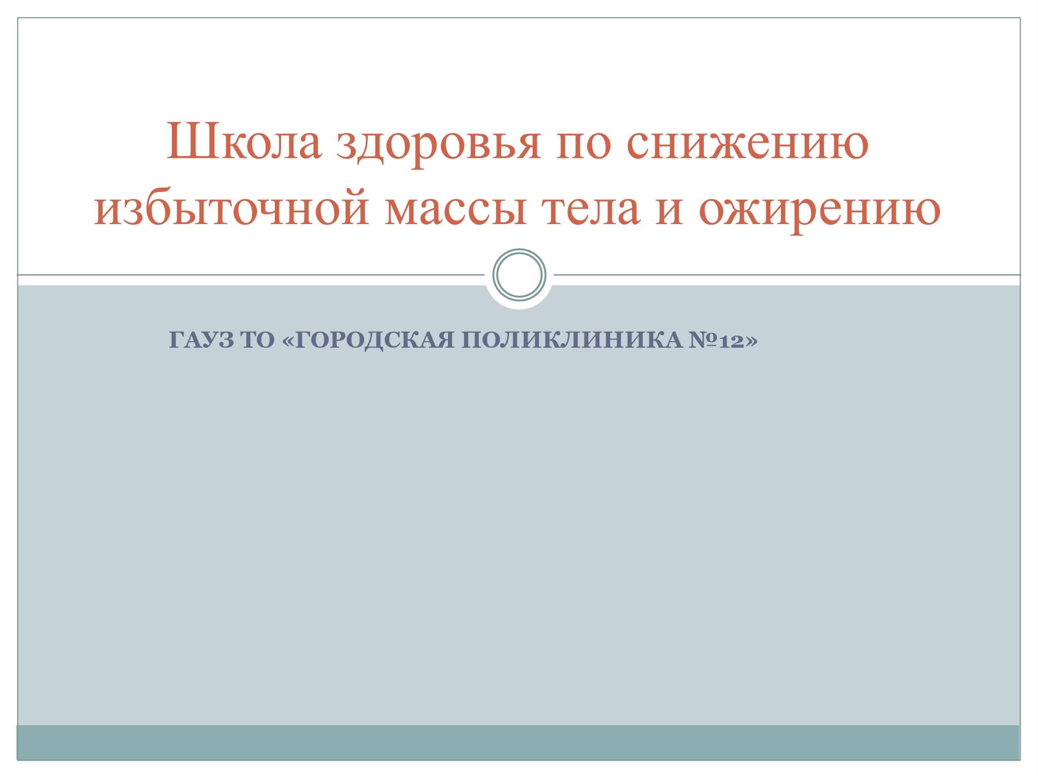
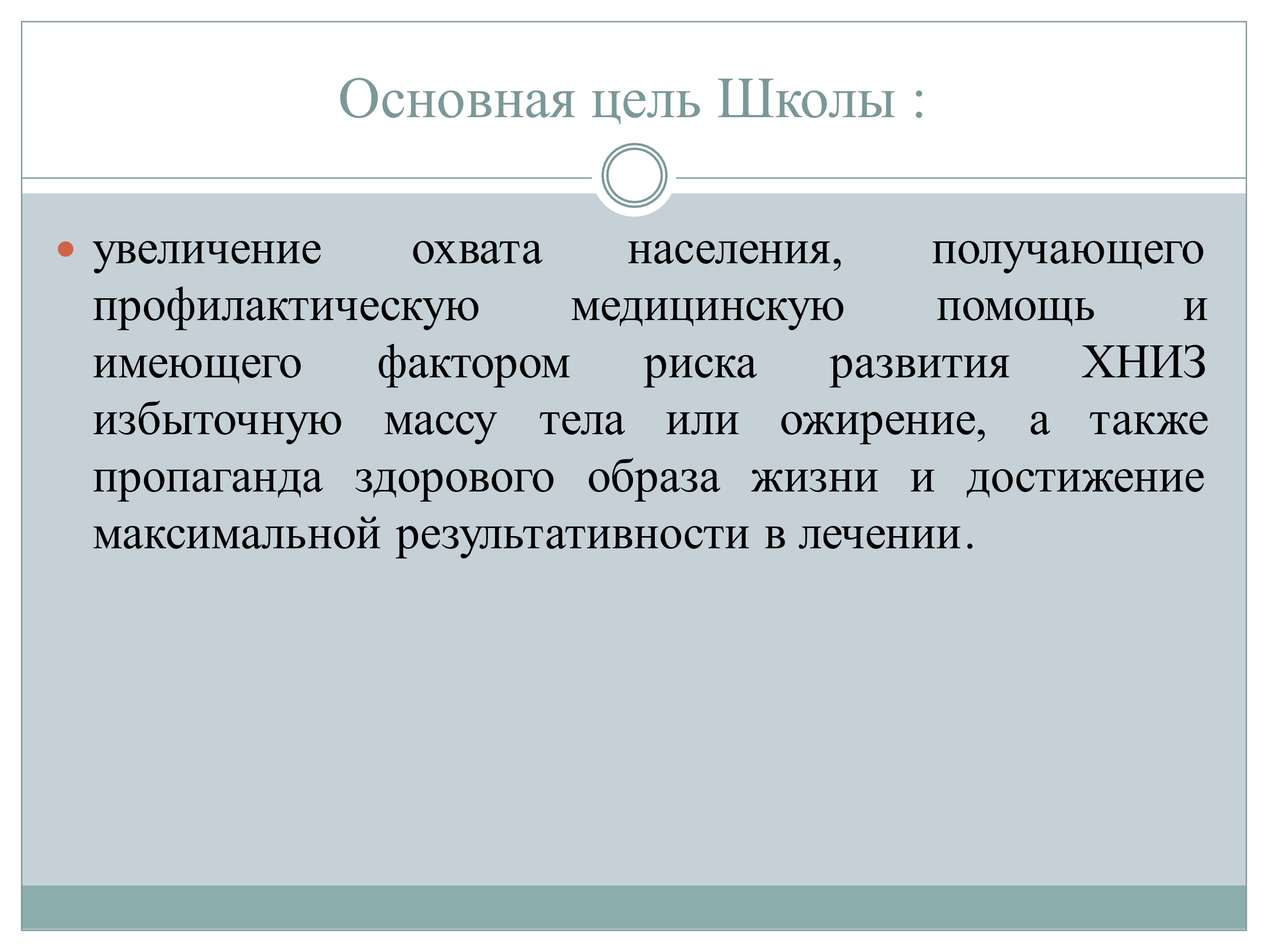
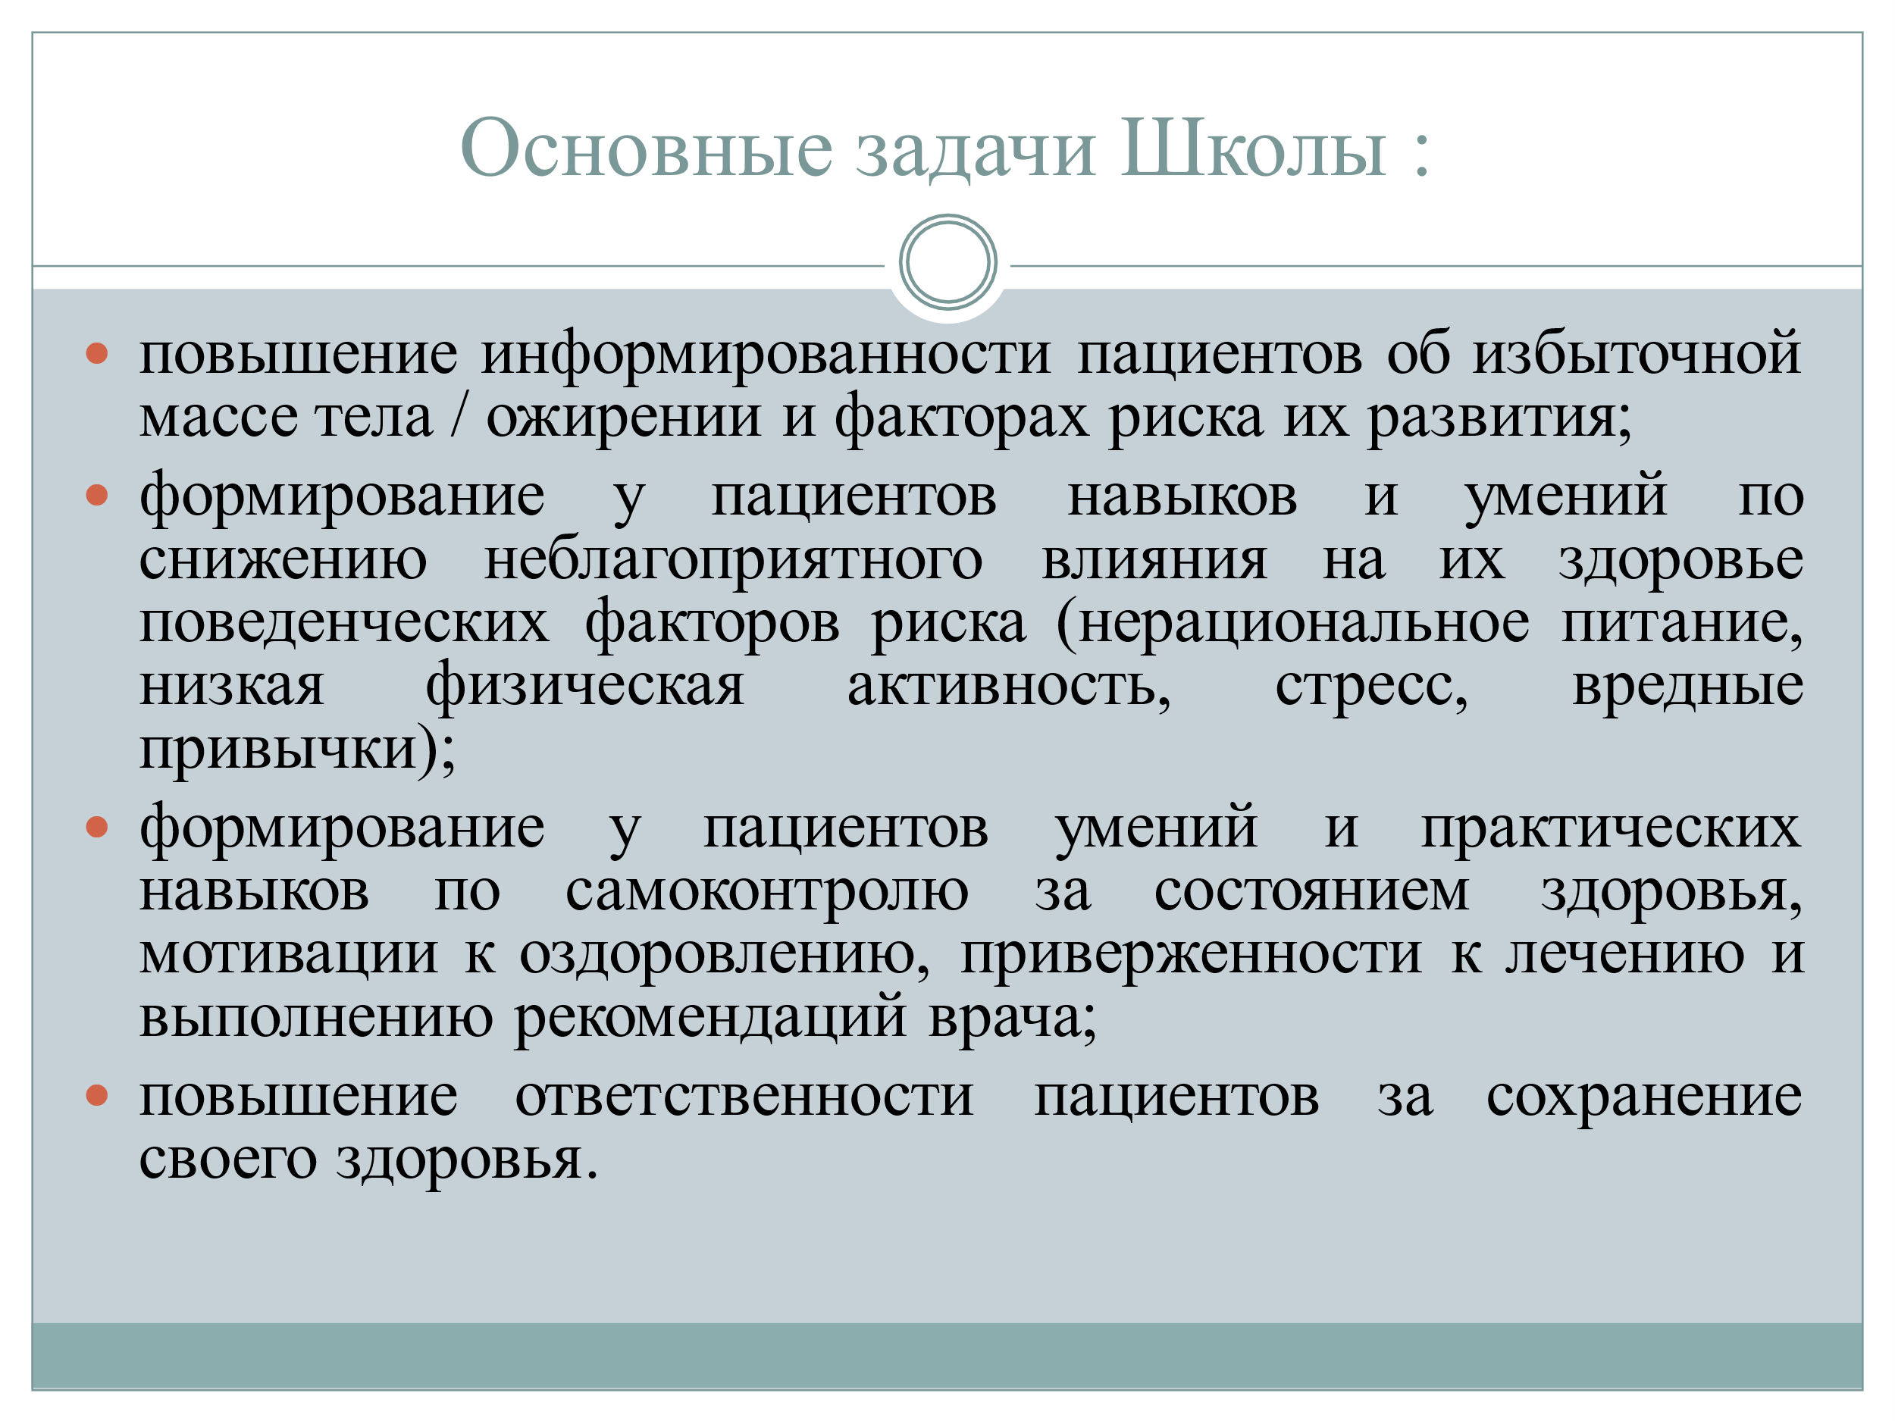
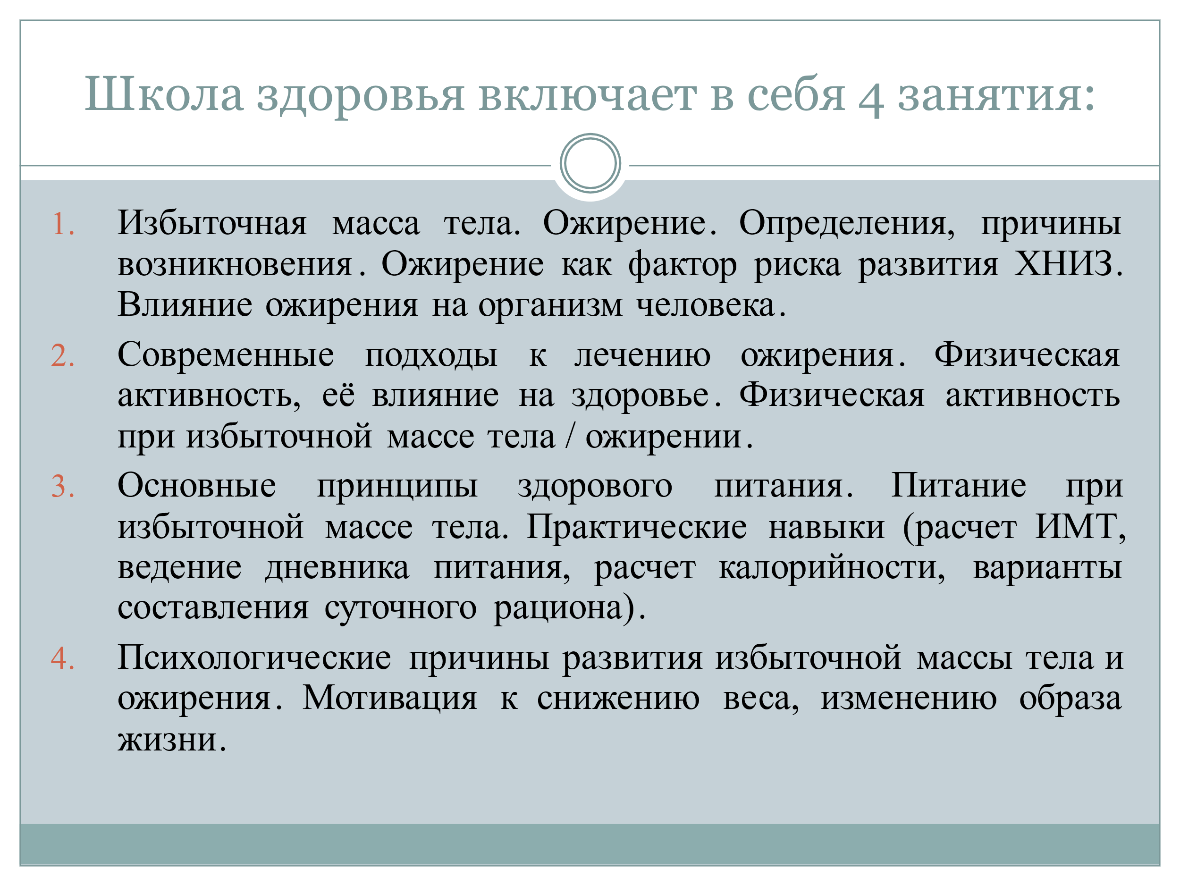

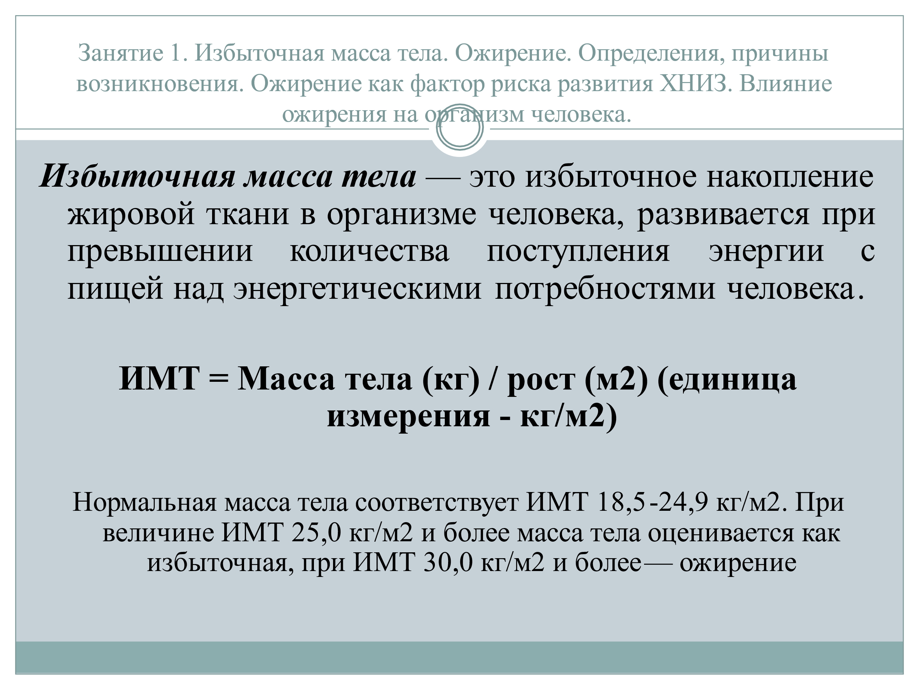
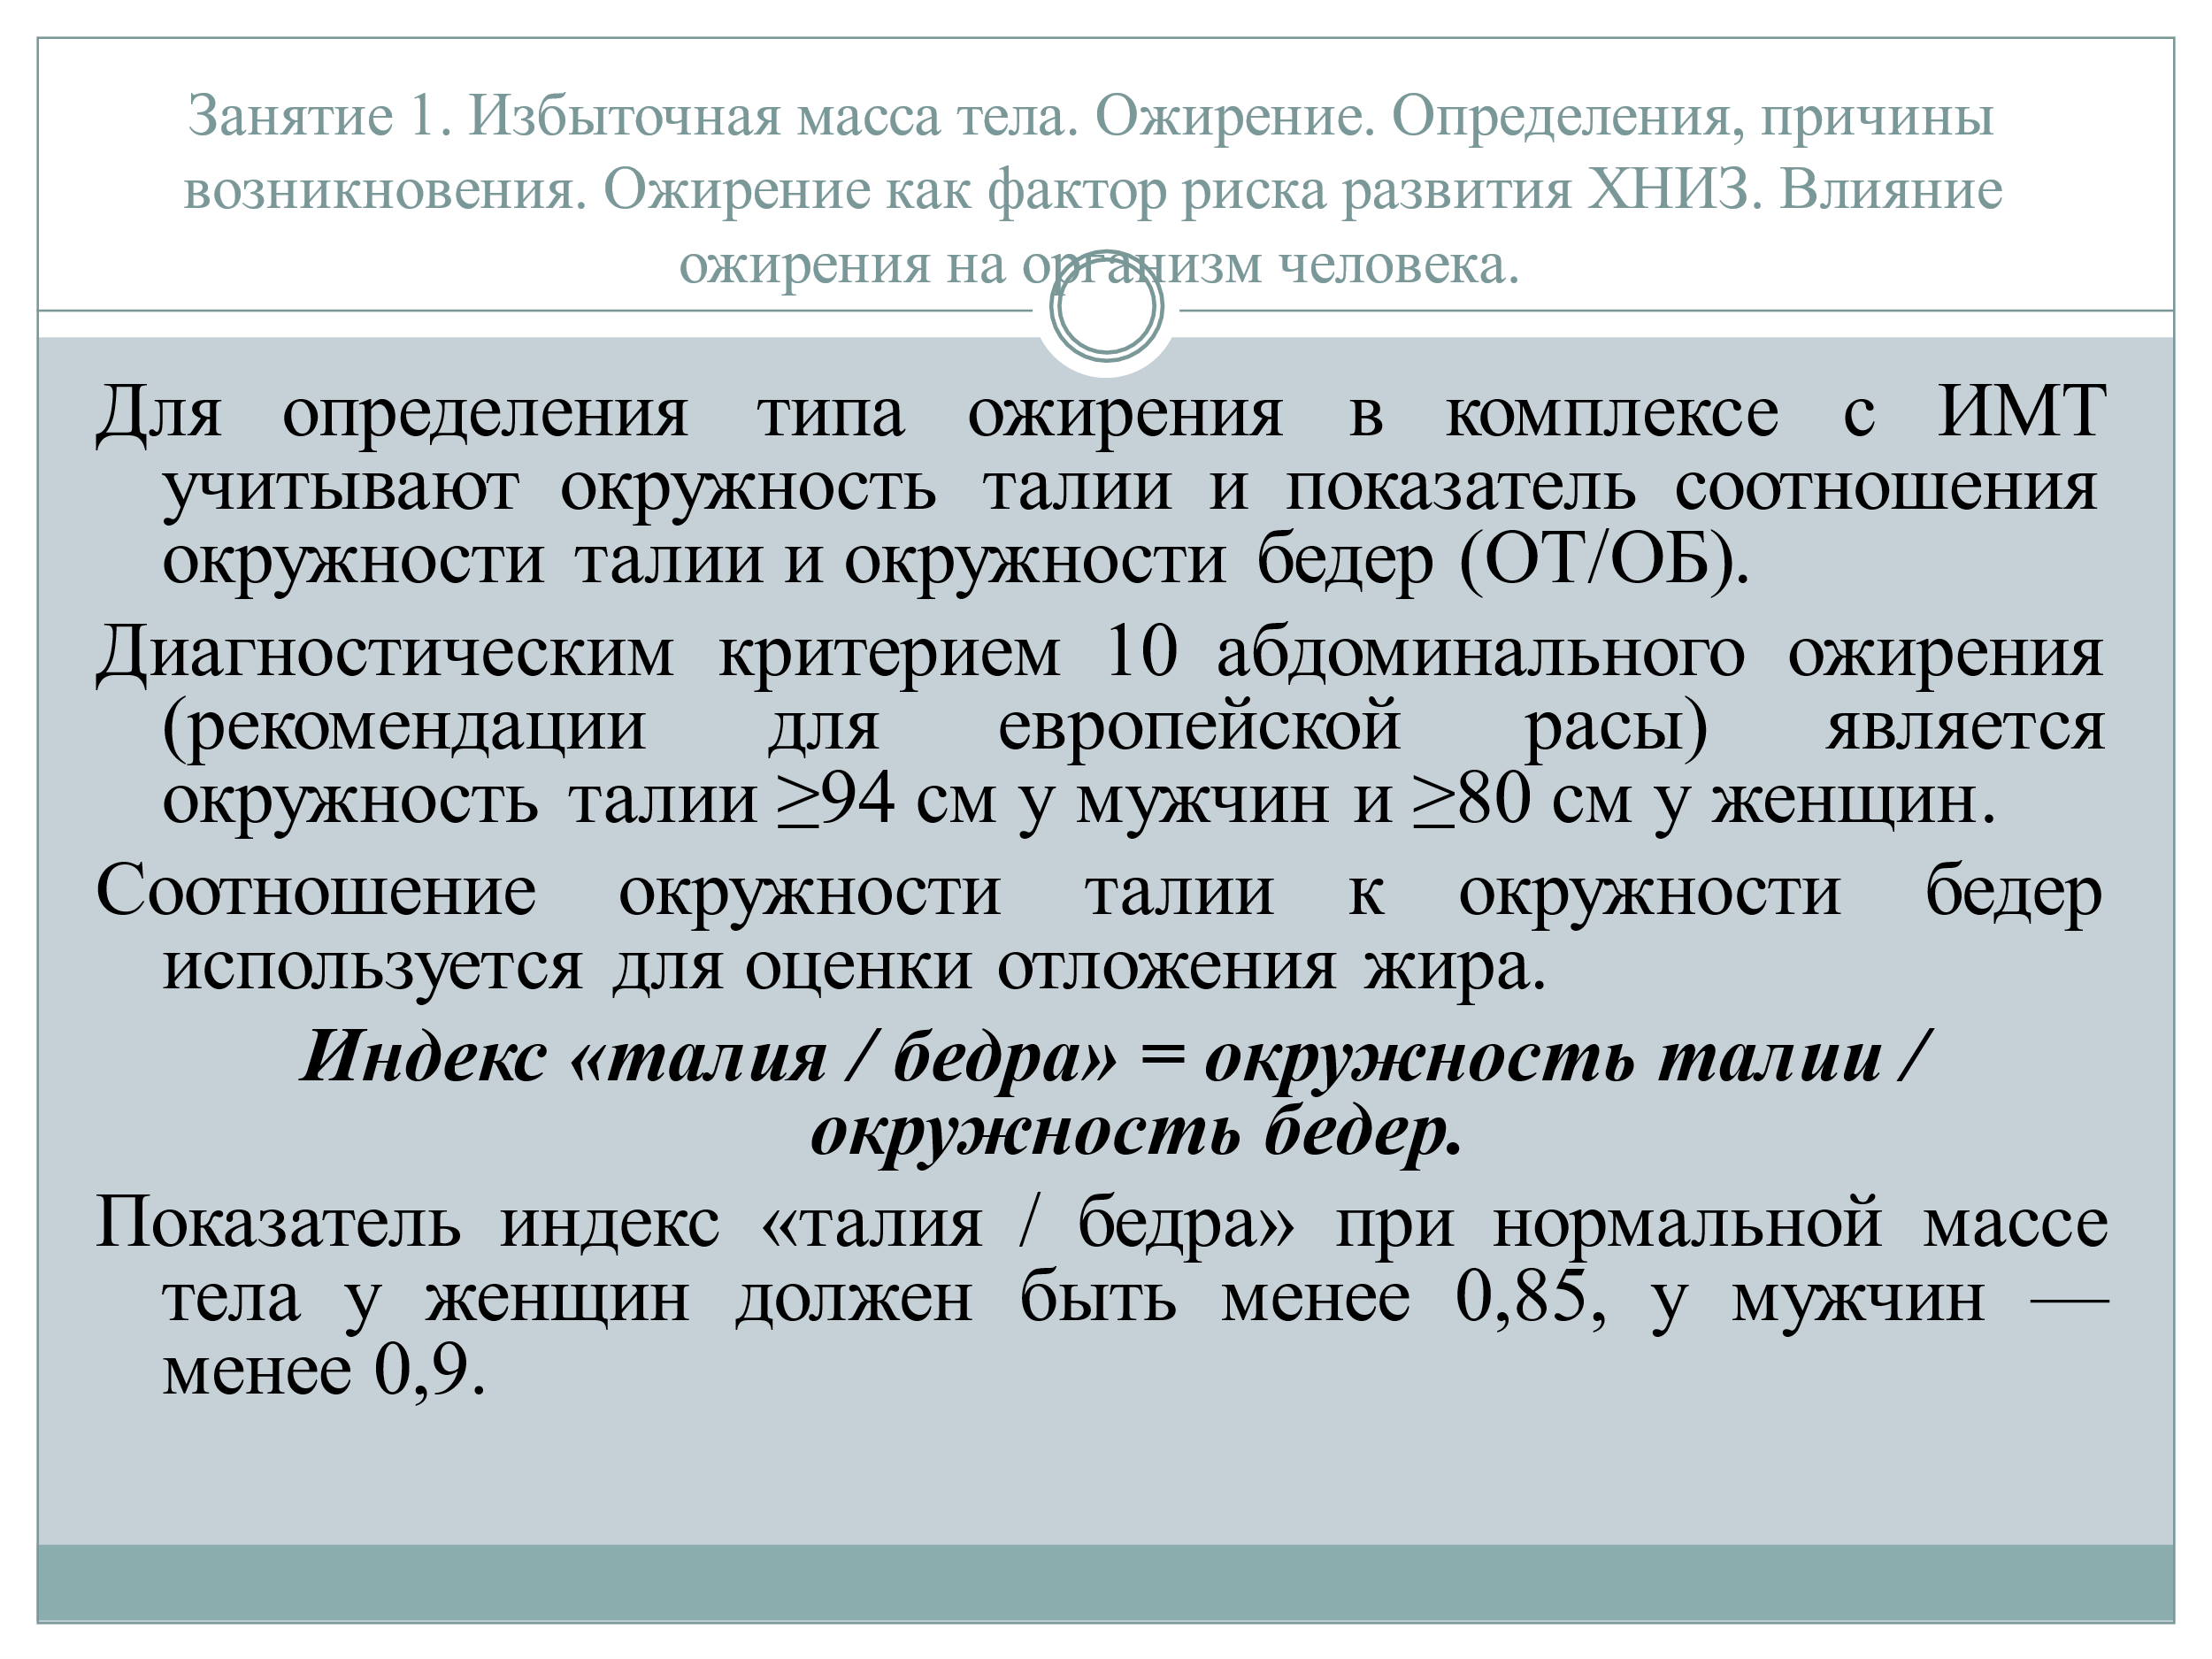

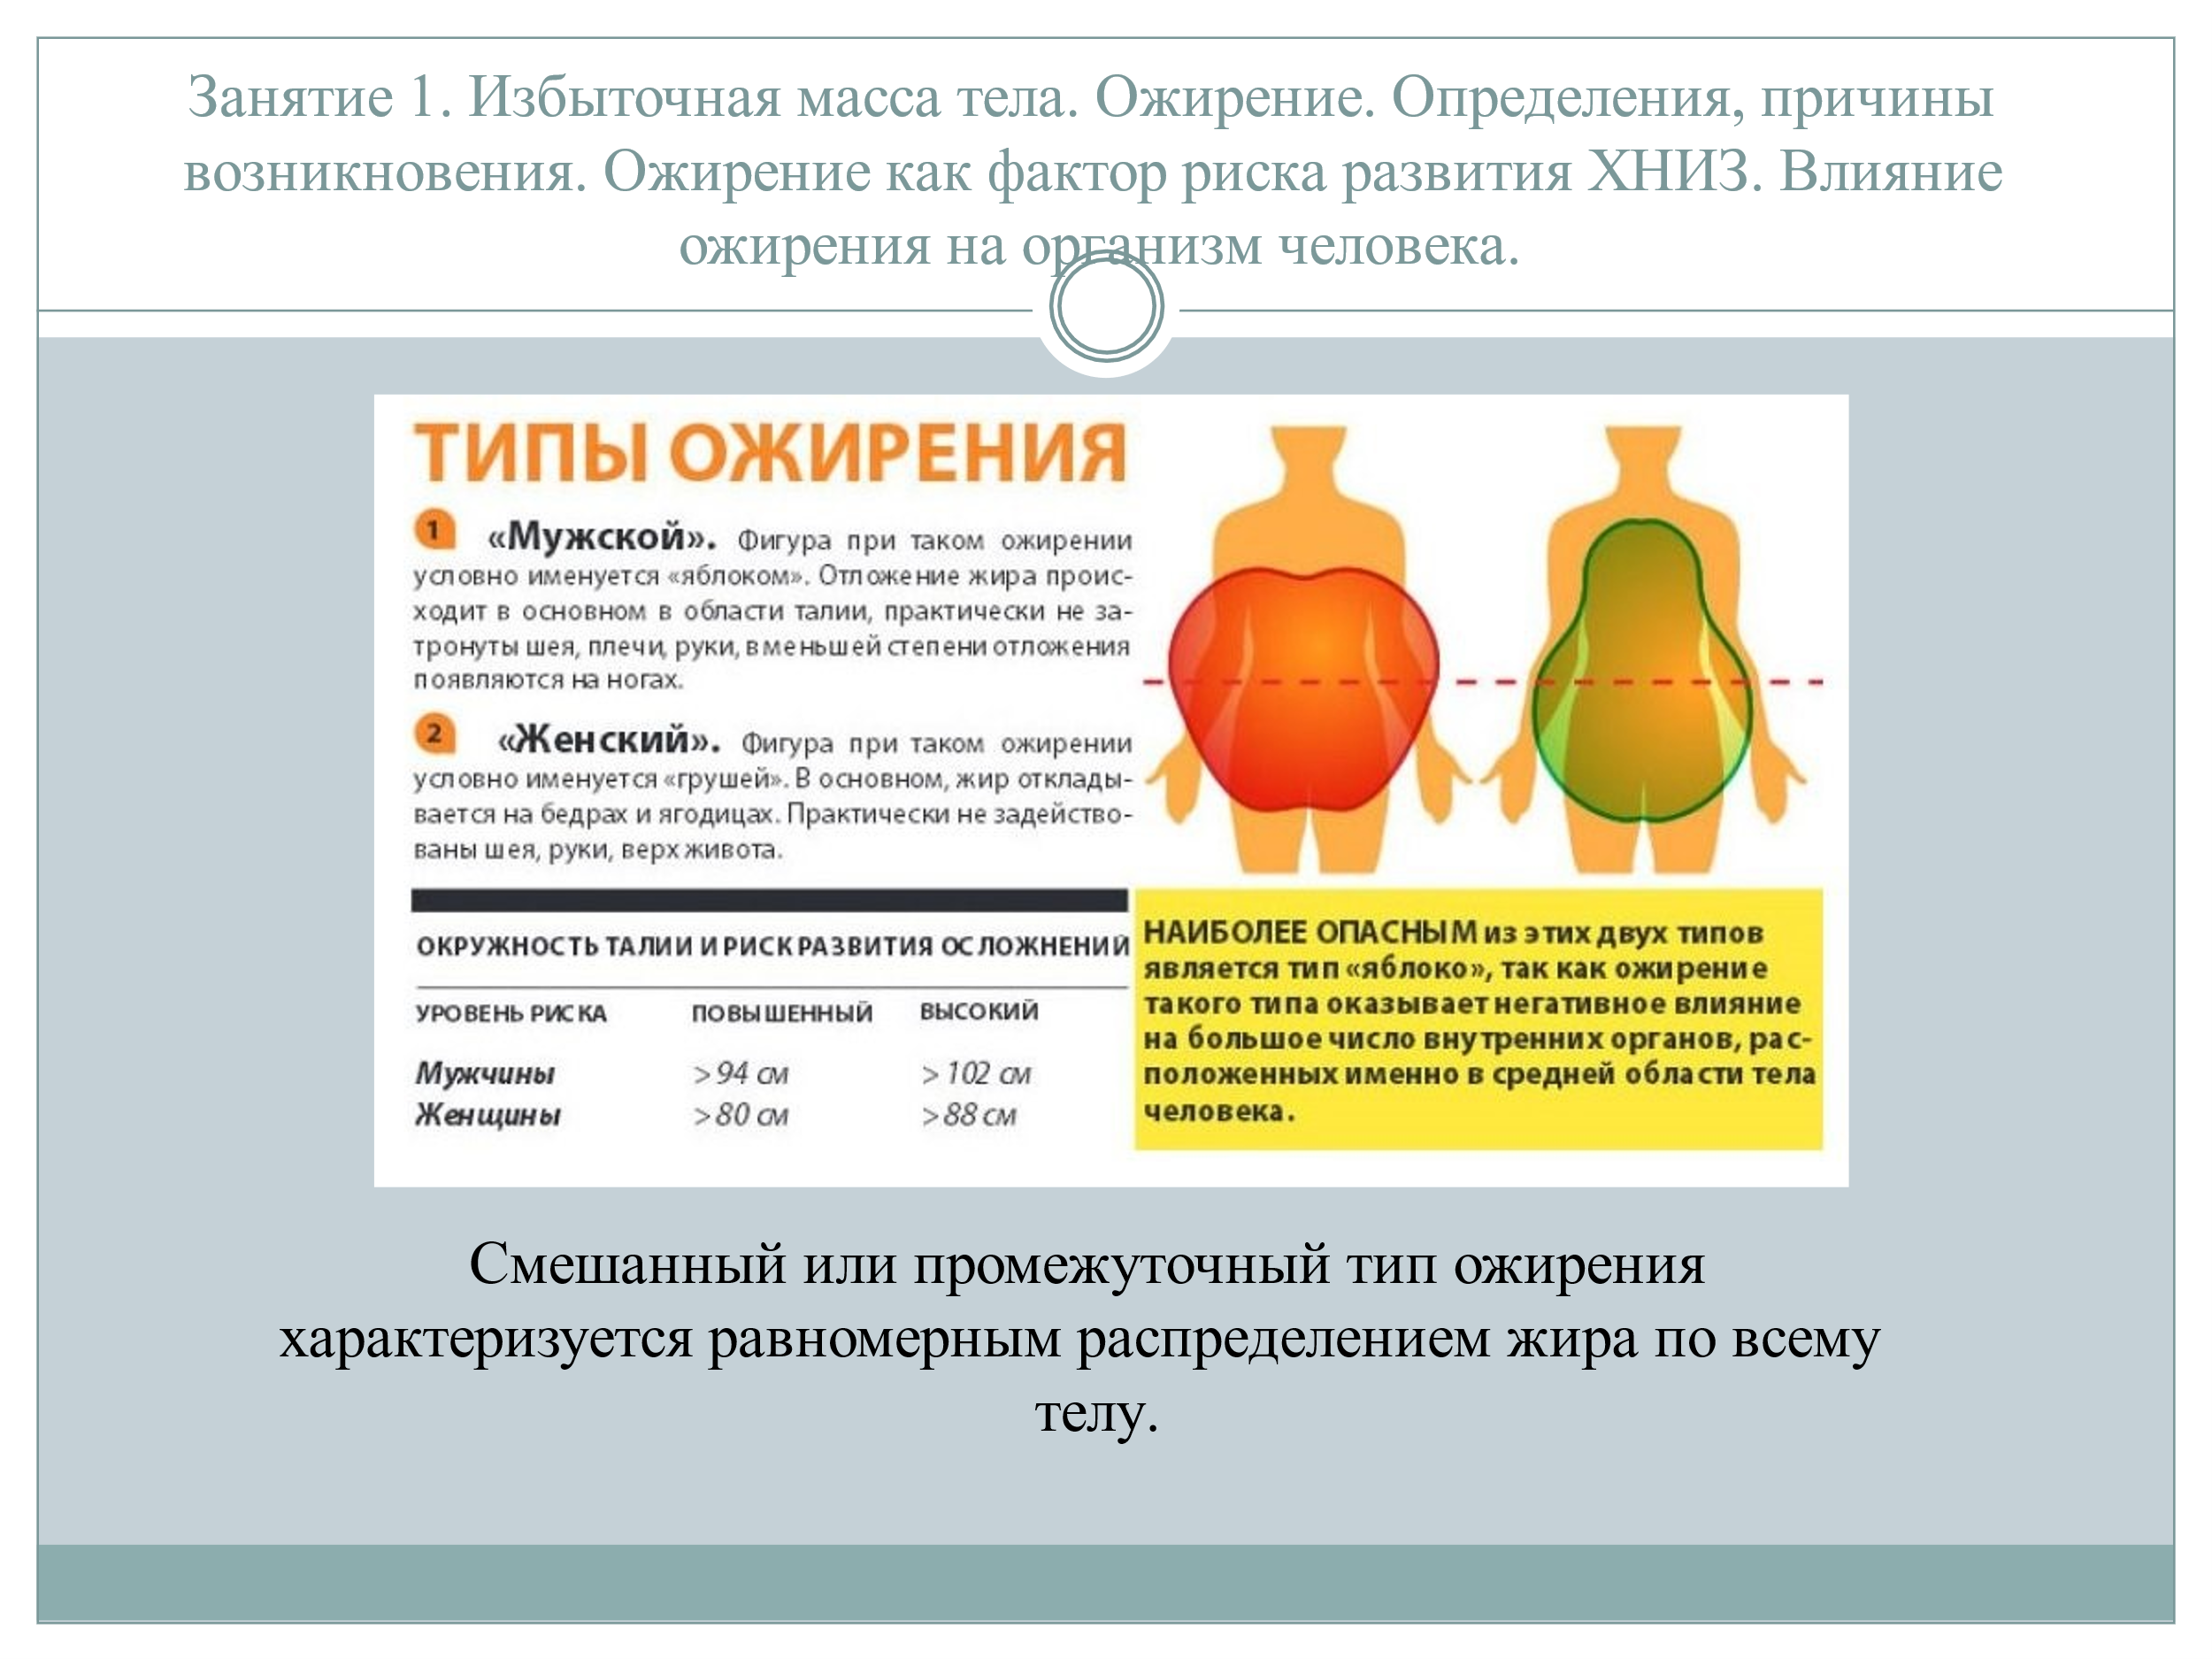
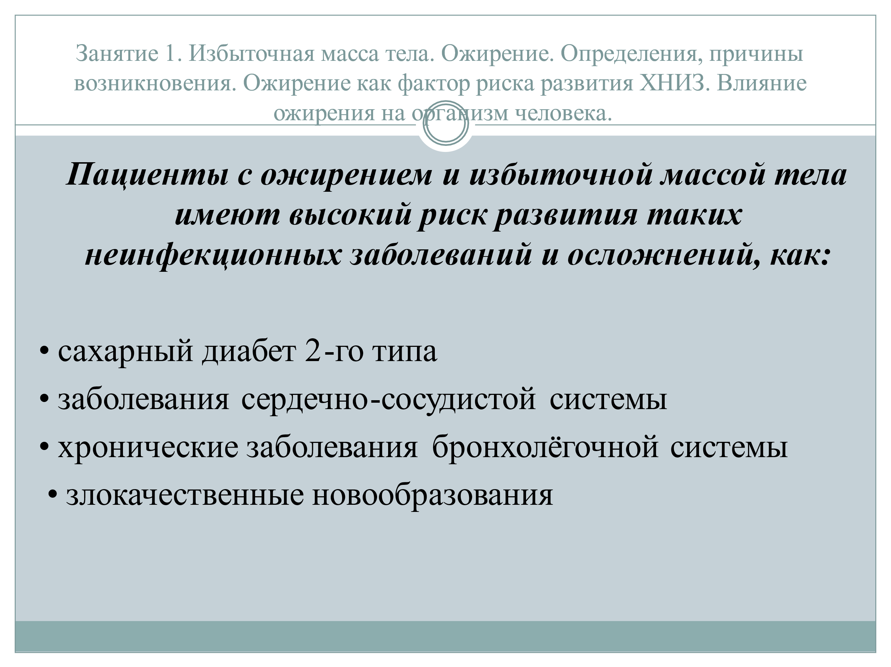

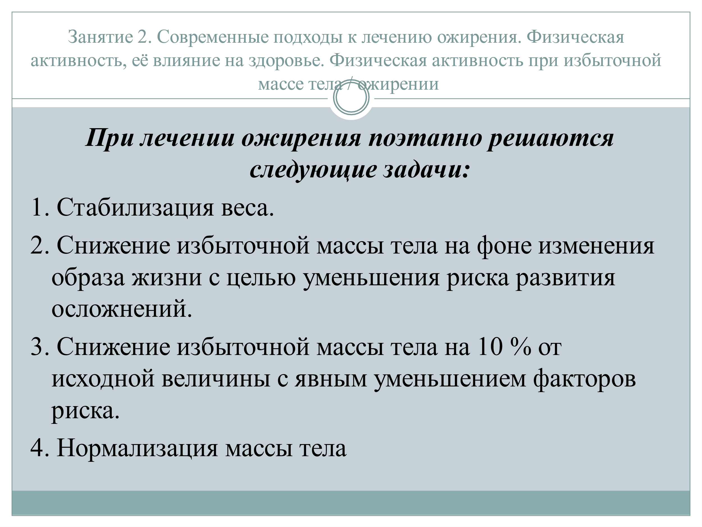
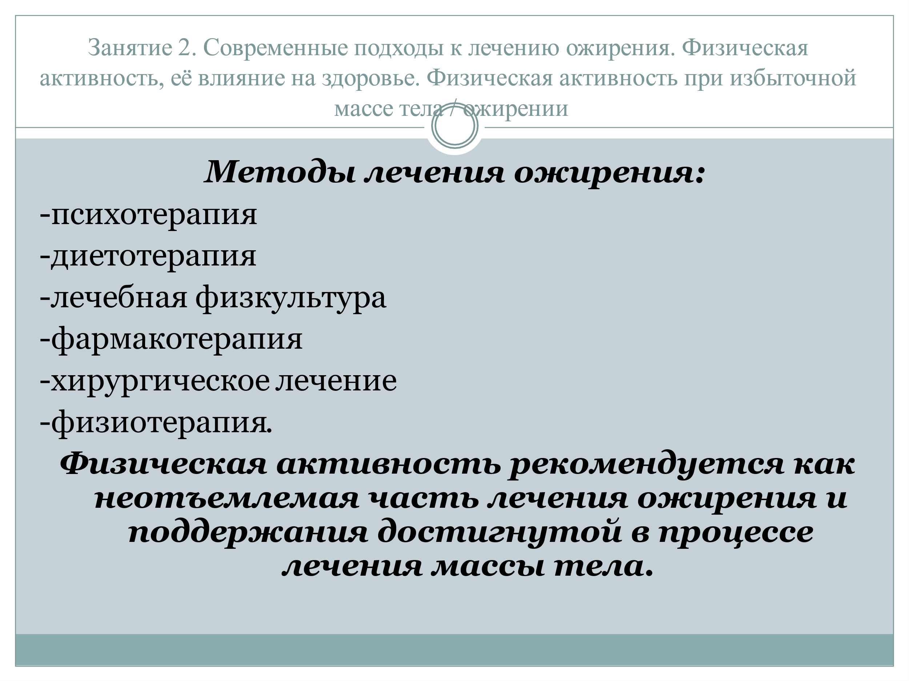

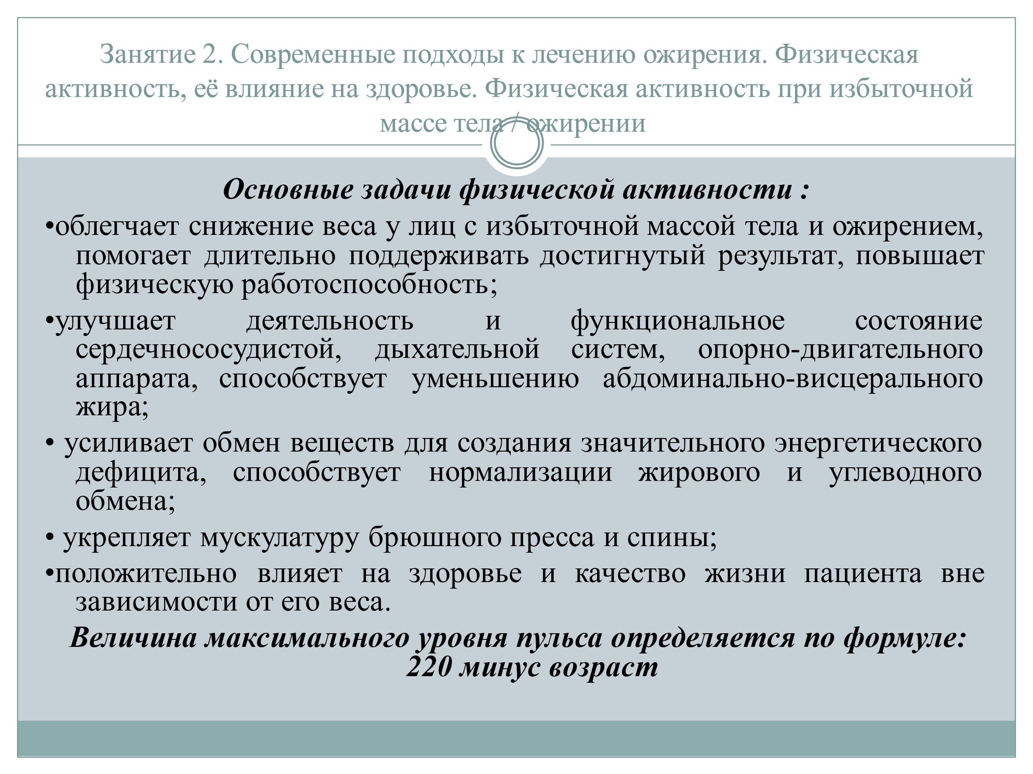
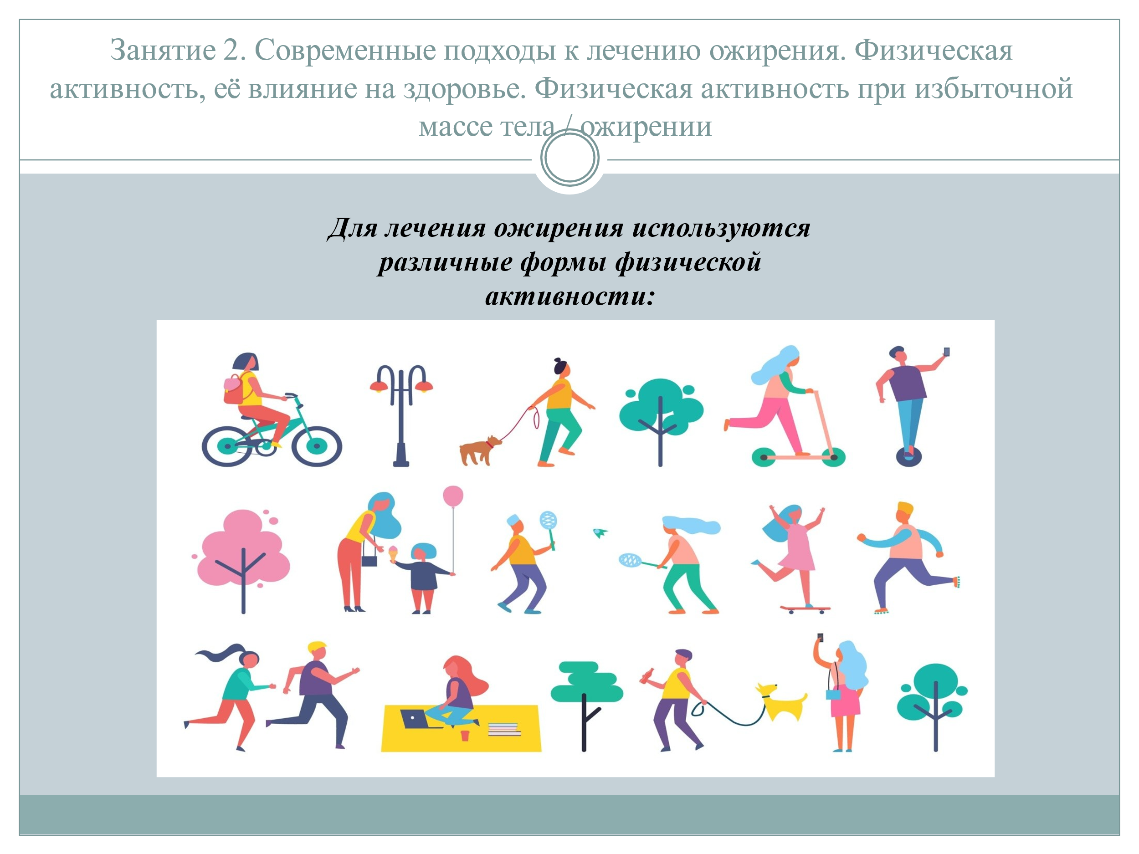

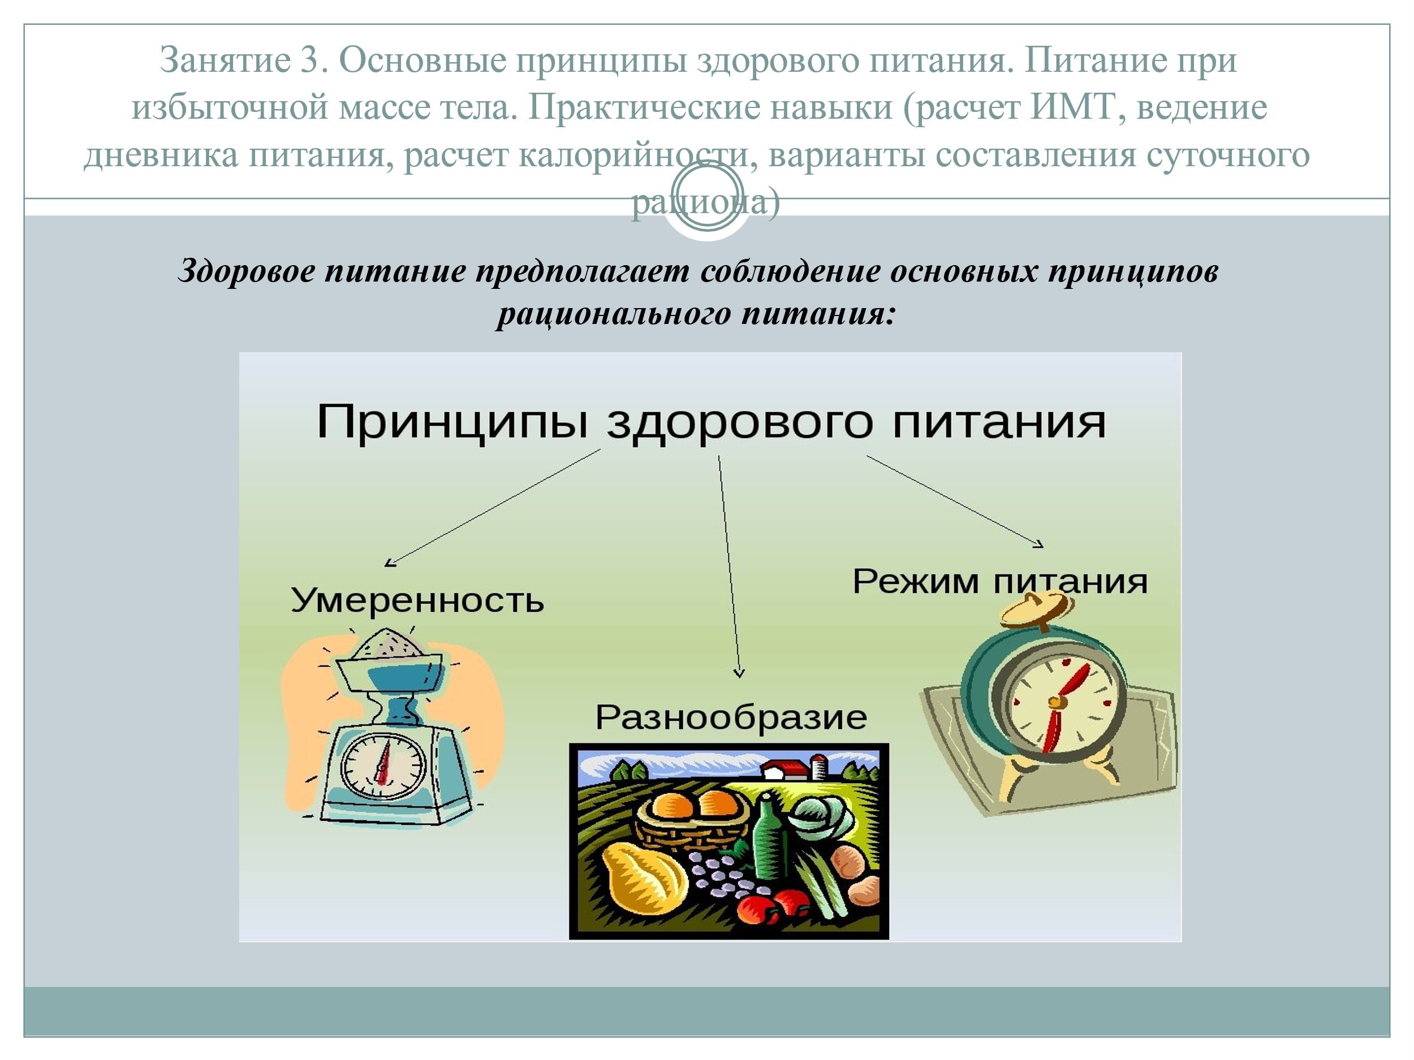
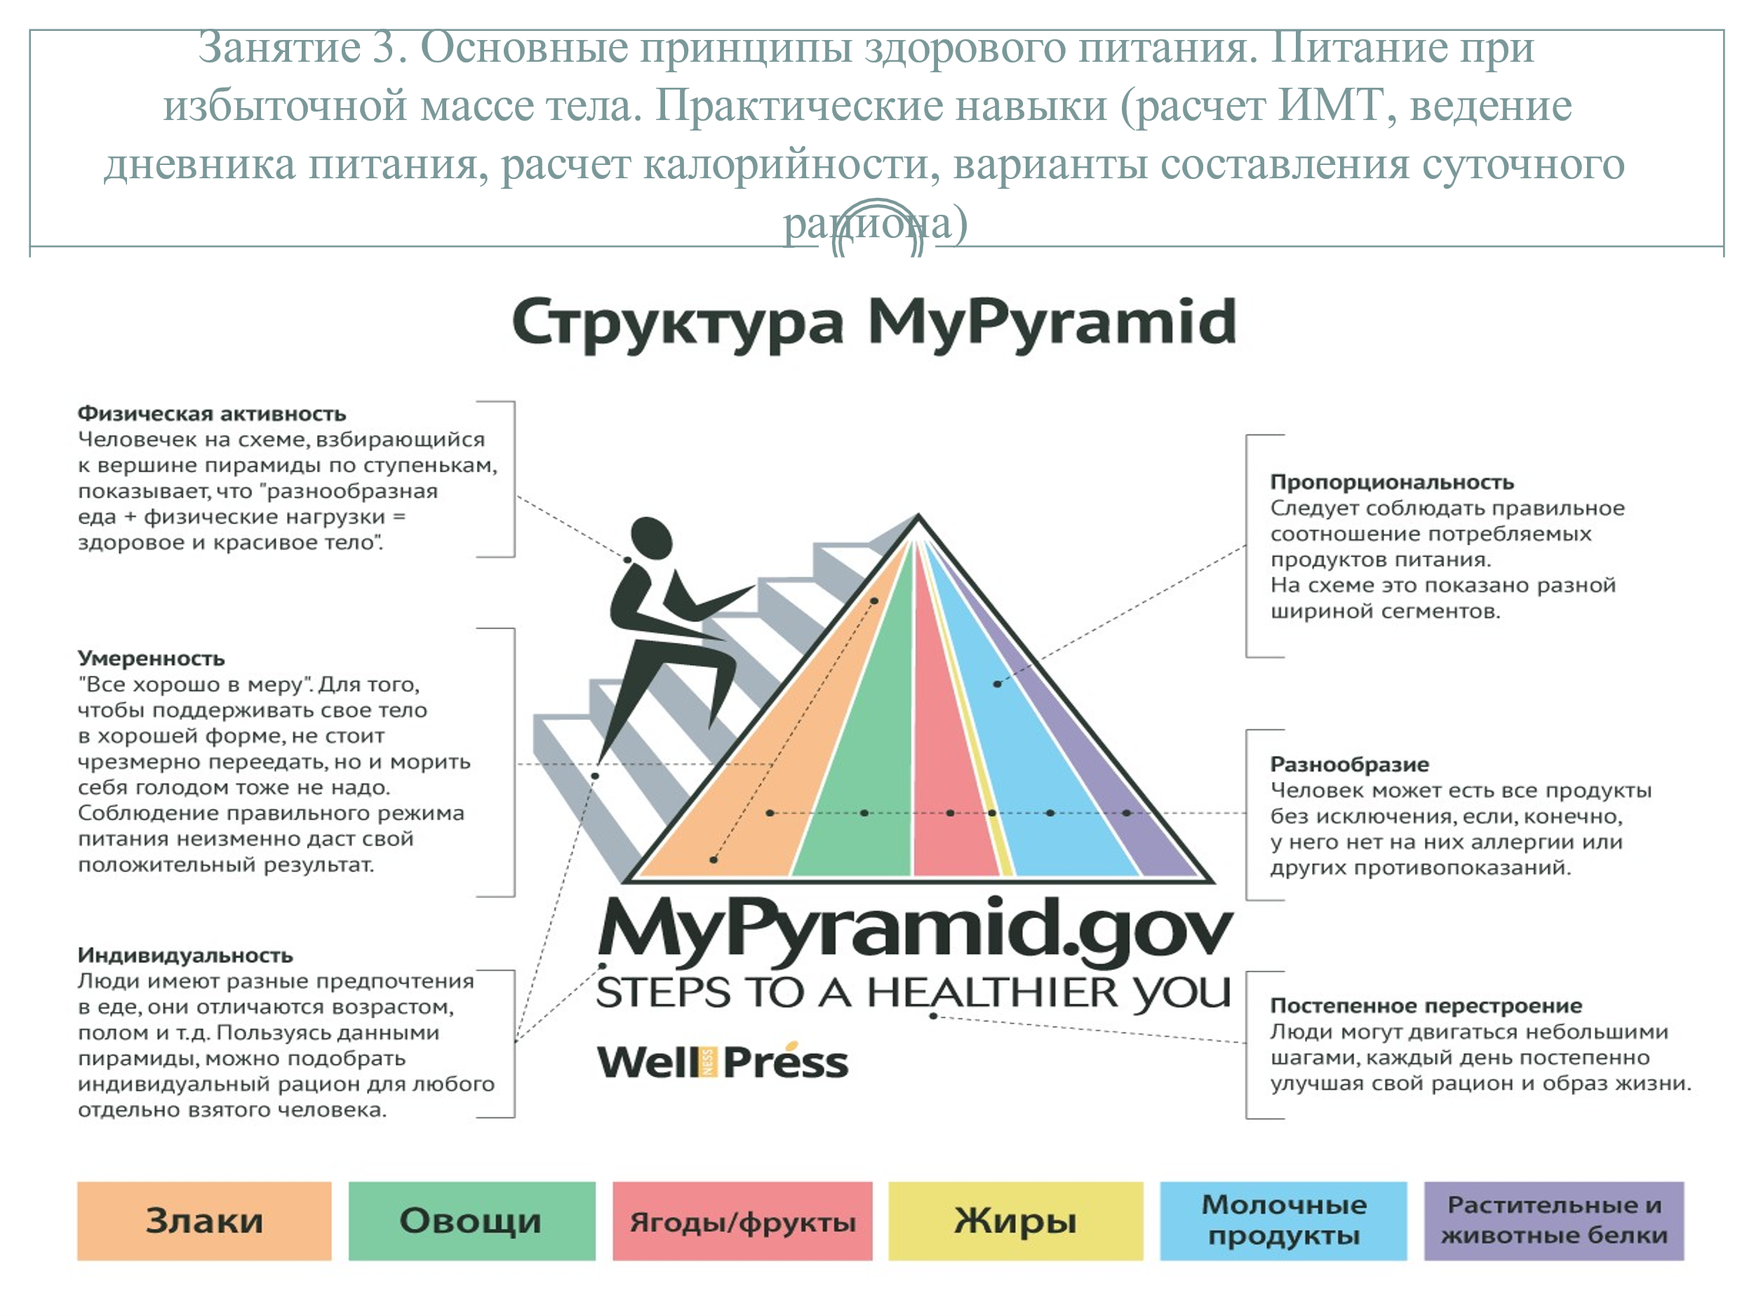

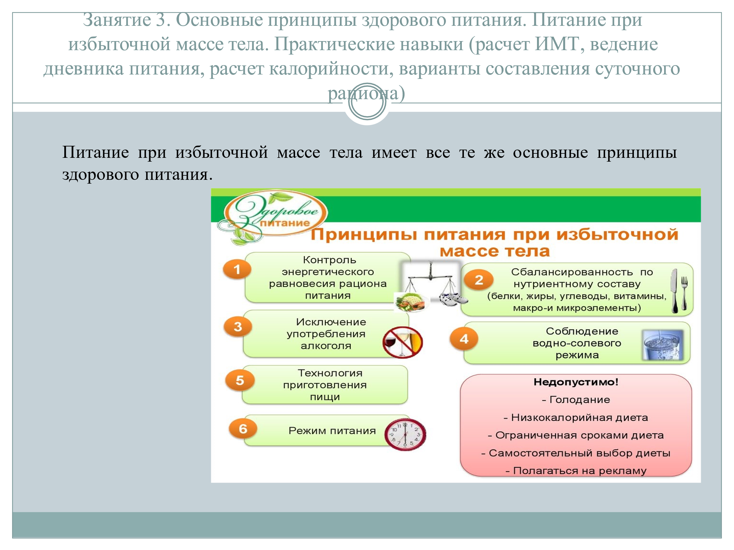
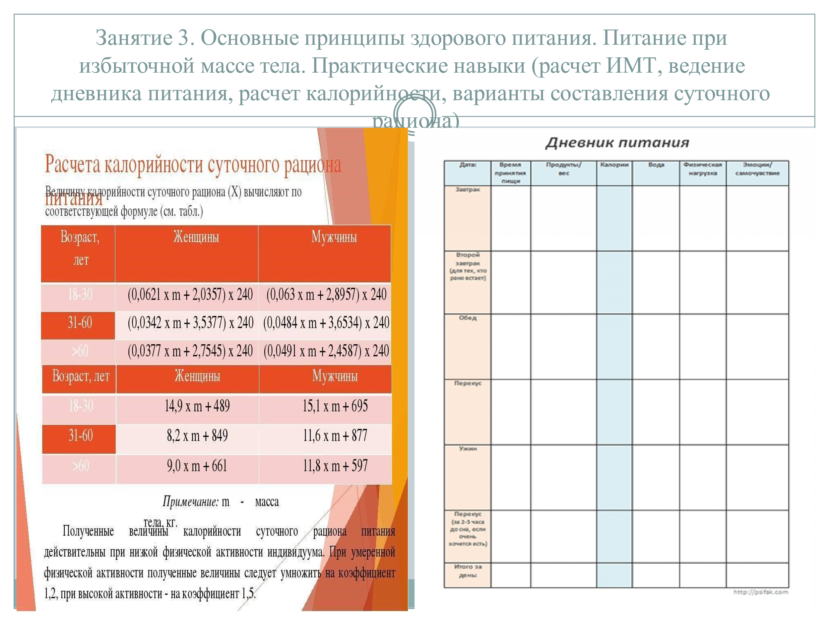

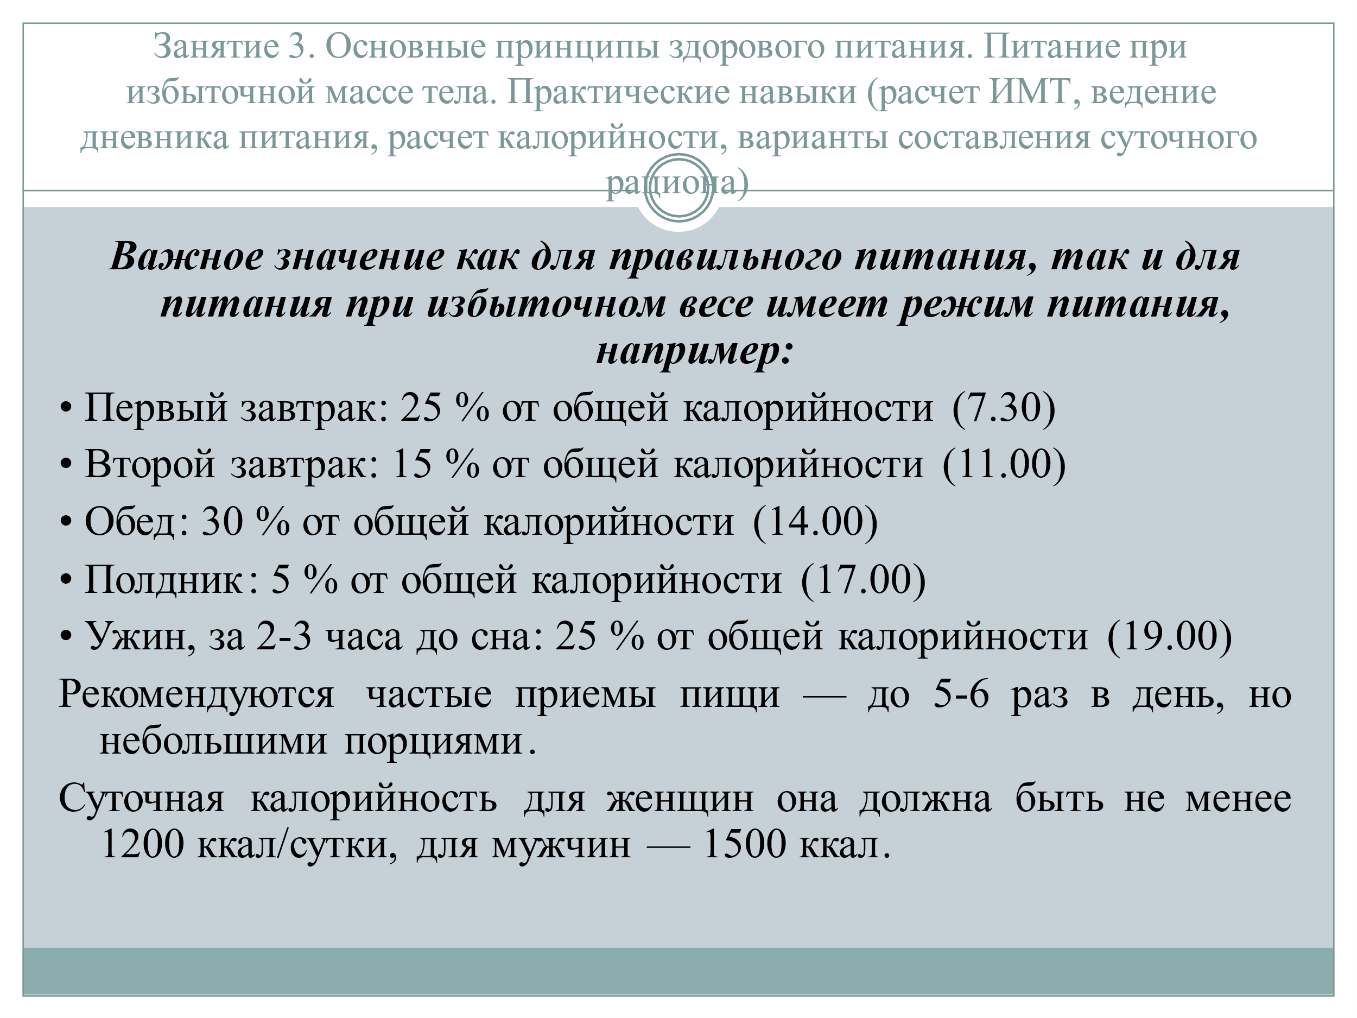
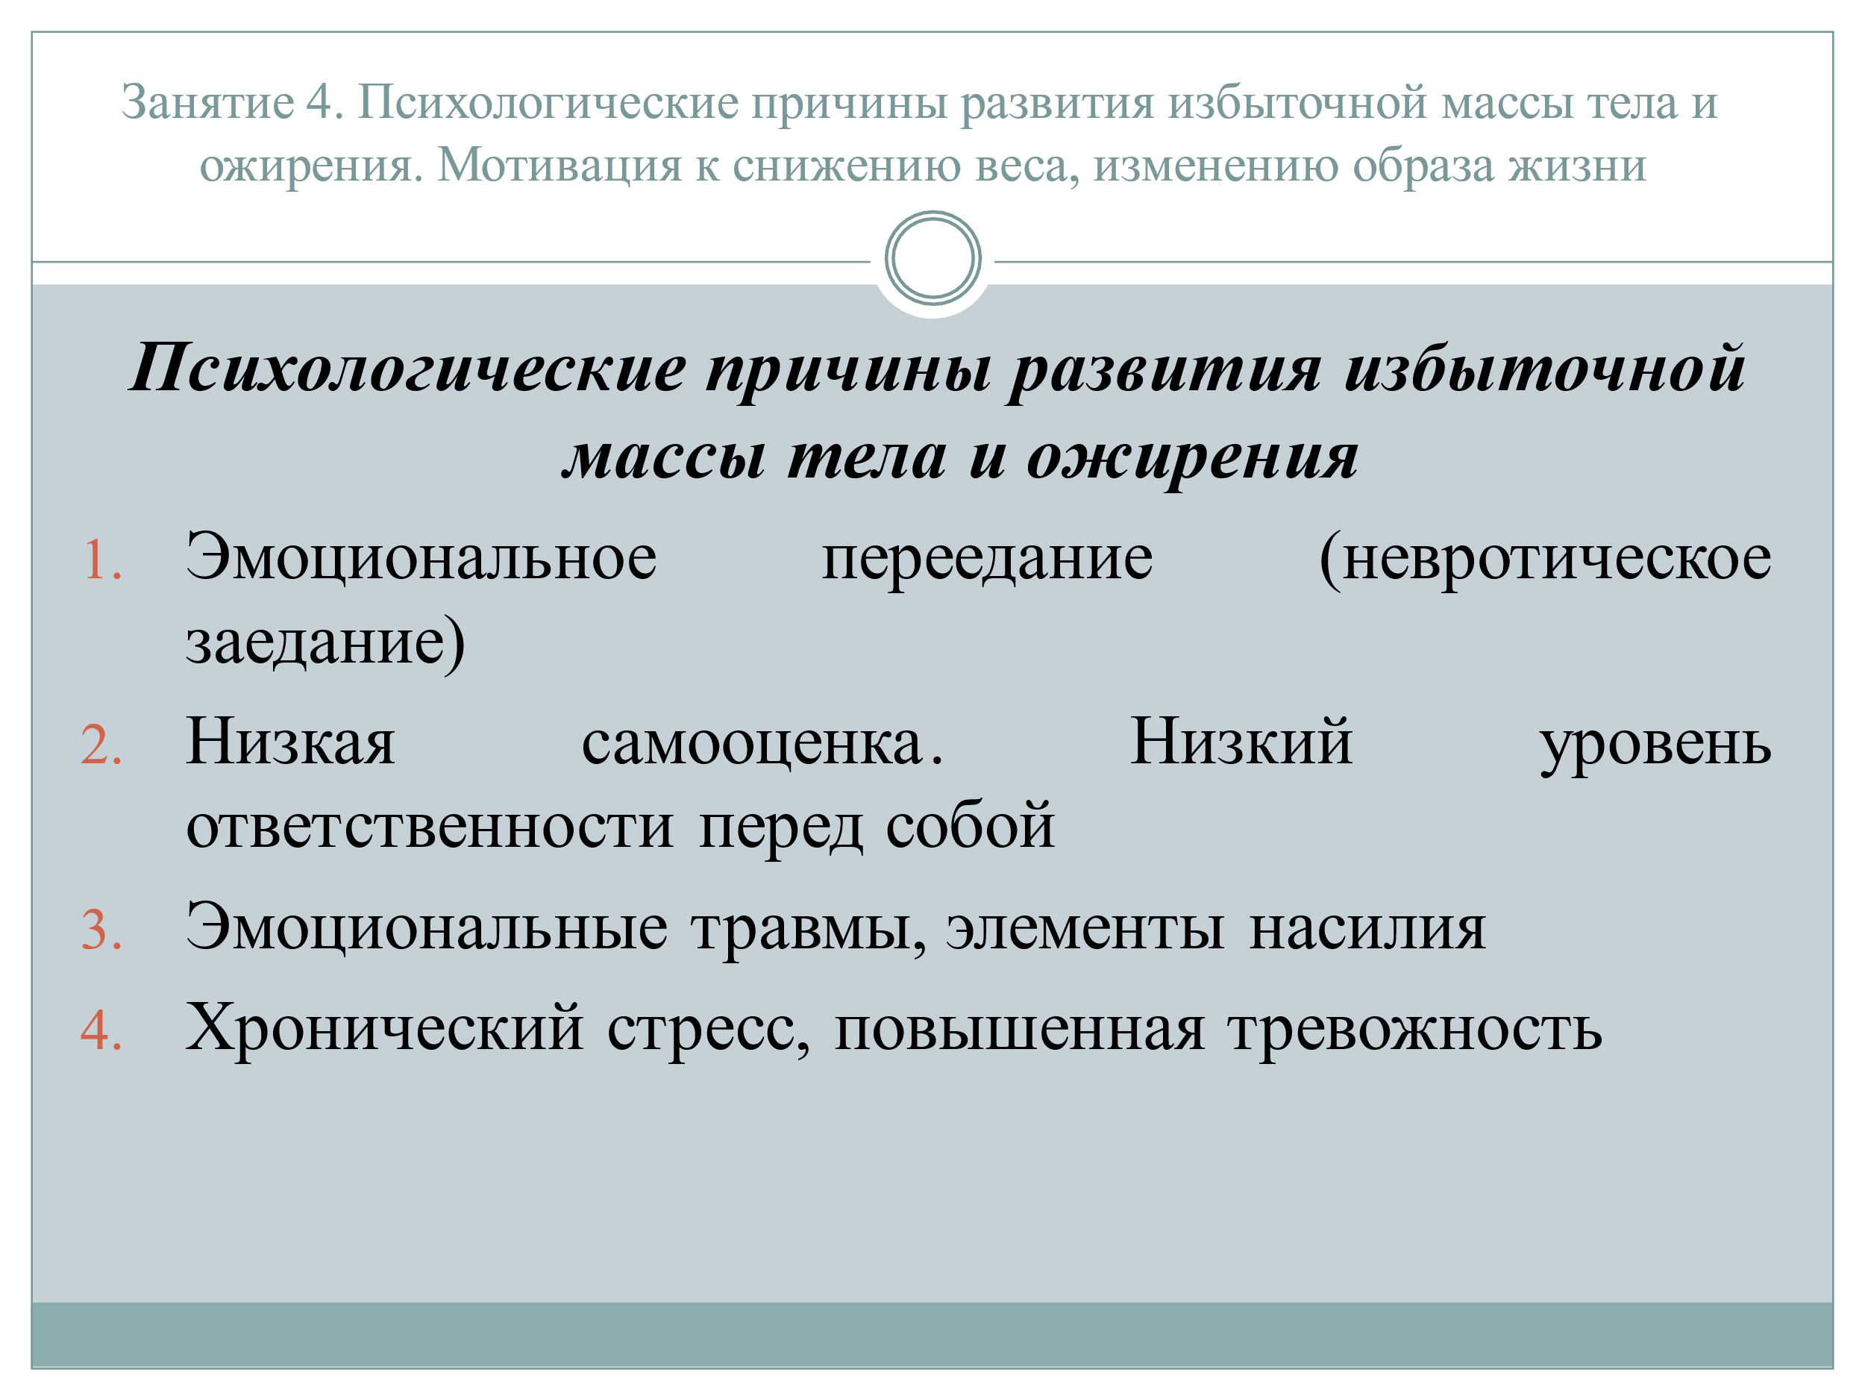

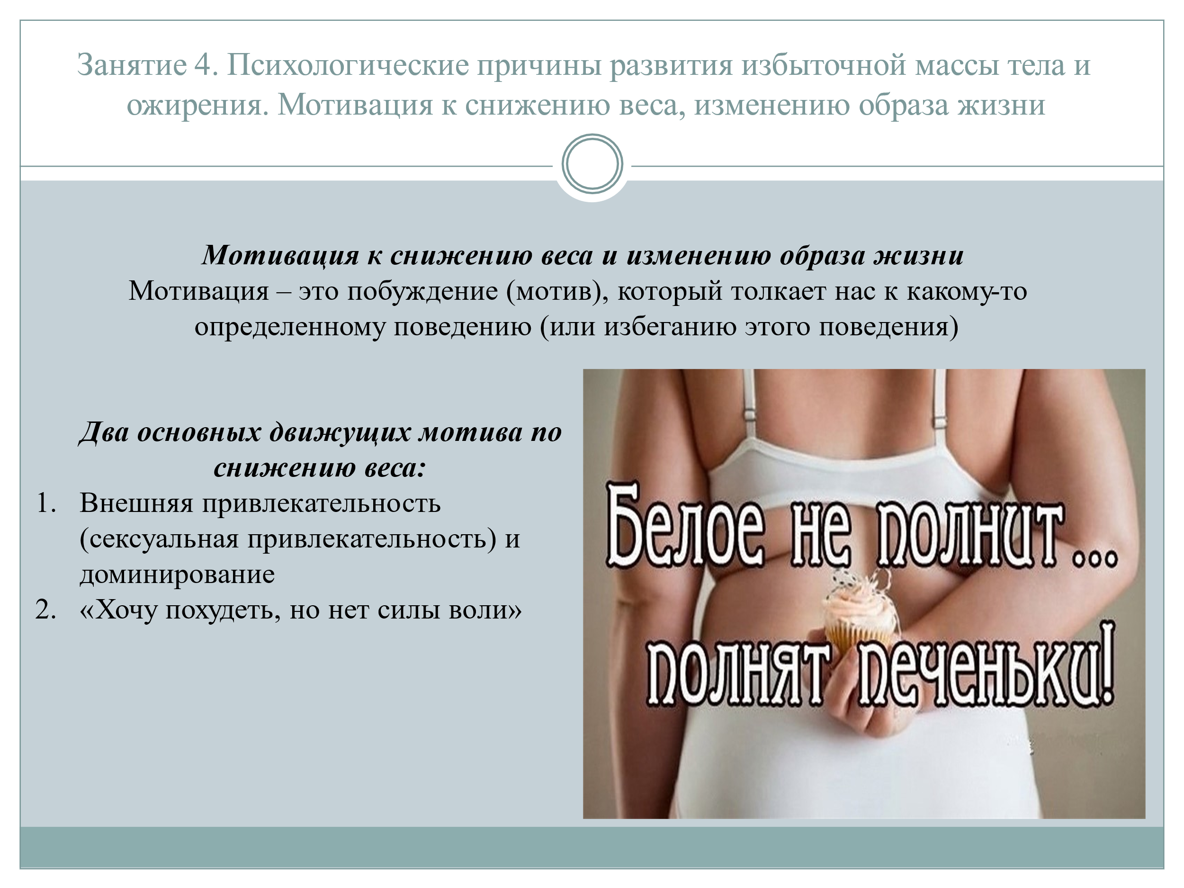
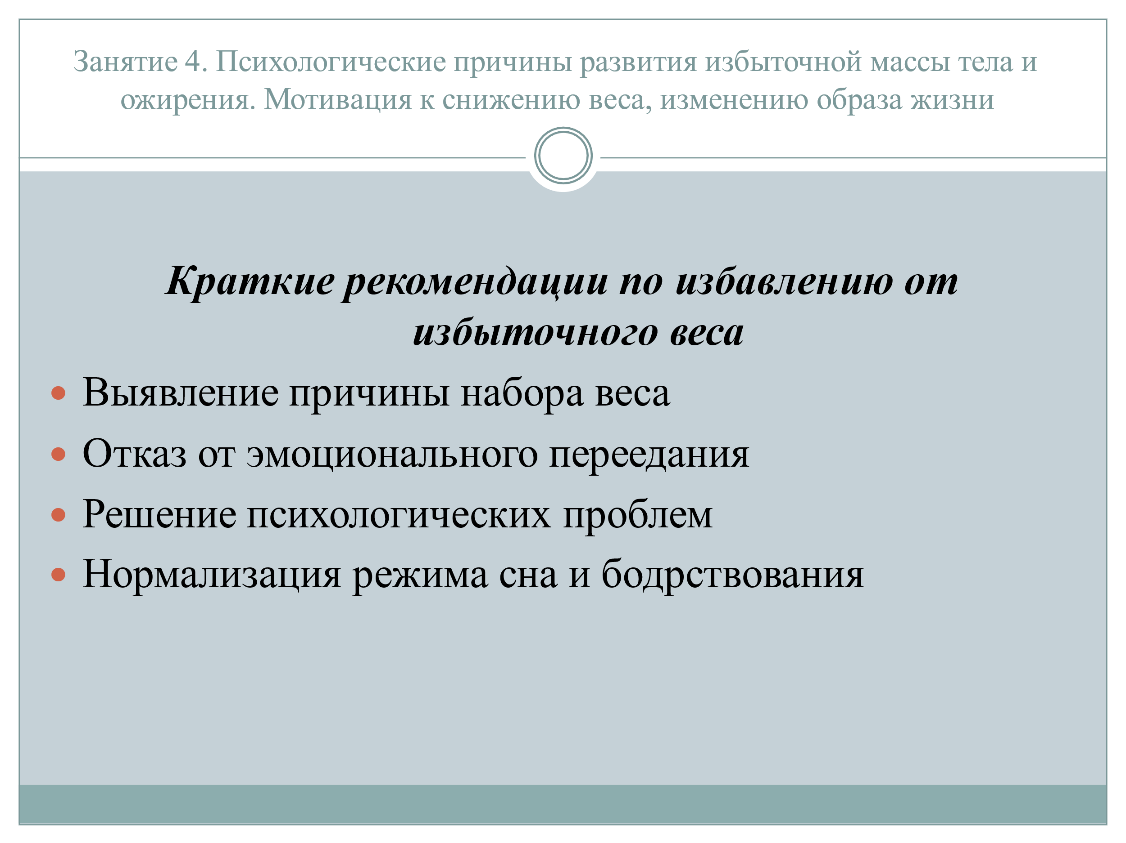

Приложение №2
Видеоролики по здоровому питанию для взрослых:
- Видеоролик: Витамины в питании.

- Видеоролик: Вода и напитки в питании.

- Видеоролик: Вредные привычки в еде.

- Видеоролик: Изучаем свое питание.

- Видеоролик: Овощи и фрукты.

- Видеоролик: Питание беременных и кормящих мам.

- Видеоролик: Питание и иммунитет.

- Видеоролик: Питание пожилых людей.

- Видеоролик: Что такое здоровое питание.


Приложение№3
Видеоролики по занятиям ЛФК для взрослых:
- Видеоролик: Упражнения ЛФК сидя на рабочем месте.

- Видеоролик: Упражнения ЛФК для сотрудников.


Приложение №4
УТВЕРЖДАЮ
Главный врач
ГАУЗ ТО «Городская поликлиника №12»
Т.М. Клещевникова
«____» ____________ 2024г.

Положение о конкурсе
ГАУЗ ТО «Городская поликлиника №12»
«Я худею!»

I. Общие положения
Настоящее положение о Конкурсе, являющимся пропагандой здорового образа жизни для работников ГАУЗ ТО «Городская поликлиника №12» «Я худею!» (далее-Конкурс) определяет цель и задачи Конкурса, требования к его организационному и финансовому обеспечению, порядок проведения и подведения итогов. Для подготовки и проведения Конкурса создается Конкурсная комиссия.
II. Цель и задачи Конкурса
Основной целью и задачами Конкурса являются:
- пропаганда здорового образа жизни среди сотрудников медицинской организации и пациентов;
- внедрение физической культуры и спорта в повседневную жизнь каждого сотрудника и пациента;
- привлечение широких масс к активным занятиям физической культурой и спортом, здоровому образу жизни;
- повышение уровня физической подготовленности и спортивного мастерства;
- определение сильнейших команд, сформированных из сотрудников медицинской организации;
- поддержку имиджа медицинского работника;
- пропаганду высокой корпоративной культуры и этики.
Конкурс является приоритетным направлением в деятельности медицинской организации.
III. Условия проведения Конкурса
К участию в Конкурсе допускаются медицинские и немедицинские работники ГАУЗ ТО «Городская поликлиника №12». Требования к стажу работы по специальности и наличию квалификационной категории не предъявляются.
IV Организация проведения Конкурса
Общее руководство Конкурса осуществляет специально созданная комиссия.
Информационно-организационное сопровождение Конкурса осуществляет пресс-секретарь ГАУЗ ТО «Городская поликлиника №12».
Состав комиссии по проведению Конкурса:
Председатель комиссии-Главный врач Клещевникова Т.М.
Члены комиссии:
-заместитель главного врача Рязанова Е.А.
-главная медицинская сестра Нечаева Л.И.
-заведующий детской поликлиникой Чмутина И.В.
-заведующий женской консультацией Гергель И.В.
-начальник отдела по управлению персоналом Вишнякова Е.А.
-начальник организационно-правового отдела Кайгородова Г.В.
-заведующий отделением медицинской профилактики Пескова О.В.
-заведующий сектором ВКК и БМД Тюменцева Н.В.
Секретарь комиссии: пресс-секретарь Малыгина А.М.
Задачами комиссии являются:
-определение даты проведения этапов Конкурса
-определение порядка и сроков предоставления материалов для участия в Конкурсе
-организация проведения экспертизы конкурсных материалов
-подготовка конкурсной документации
-разработка критериев и системы оценки каждого этапа Конкурса.
Для участия во втором этапе Конкурса руководитель структурного подразделения (подразделения определены 1 этапом Конкурса), подает заявку в установленной форме в комиссию в срок до 11.03.2024г. (согласно Приложению №1)
V. Порядок проведения Конкурса
Конкурс проводится непосредственно в 2 этапа.
1 этап (флеш-моб «Я худею!») – проводится путем командного участия структурных подразделений в акции (флеш-мобе) по пропаганде здорового образа жизни, правильному питанию и физическим нагрузкам, способствующим похудению с последующей сдачей видео-отчета. Старт 1 этапа Конкурса: 11.03.2024г.
Команды-участники 1 этапа Конкурса и сроки проведения:
1. Команда детского отделения (корпус: ул. Пермякова, 76/5):
Срок сдачи видео-отчета - 18.03.2024 г.
2. Команда взрослого отделения (корпус: ул. Пермякова, 76/5):
Срок сдачи видео-отчета - 21.03.2024 г.
3.Команда (терапевтические отделения, отделение медицинской реабилитации и дневного стационара, рентгенодиагностическое отделение, отделение функциональной диагностики) (корпус: ул. Народная, 6/1):
Срок сдачи видео-отчета- 25.03.2024 г.
4. Команда взрослого отделения (корпус: ул. Широтная, 23а):
Срок сдачи видео-отчета - 29.03.2024 г.
5. Команда детского отделения (корпус: ул. Широтная, 23а):
Срок сдачи видео-отчета - 01.04.2024 г.
6. Команда женской консультации и КДЛ (корпус: ул. Олимпийская, 36/1):
Срок сдачи видео-отчета - 04.04.2024 г.
7. Команда отделения (корпус: ул. Широтная, 99/1:
Срок сдачи видео-отчета - 08.04.2024 г.
8. Команда отделения (корпус: ул. Станционная, 26В):
Срок сдачи видео-отчета - 11.04.2024 г.
9. Команда (ЛДО №1, ЛДО №2, отделение медицинской профилактики, отделение неотложной помощи взрослому населению, прочий персонал, регистратура, отдел КЭК и ЭВН) (корпус: ул. Народная, 6/1)
Срок сдачи видео-отчета - 15.04.2024 г.
Основной задачей проведения 1 этапа Конкурса является привлечение широких масс населения к занятиям физической культурой и спортом, здоровому образу жизни, мотивация персонала к ведению здорового образа жизни.
Видео-отчет должен носить позитивный характер, быть эстетичным.
Видео должно начинаться со слов «Эстафету «Я худею» принимаем», заканчиваться словами «Передаем эстафету …..» с указанием отделения, которые принимают эстафету следующими.
Видео-отчеты предоставляются в электронном виде, формат – MP4.
Минимальное разрешение видеоролика – 1280 x 720 HD для 16:9.
Максимальная продолжительность видеоролика – 3 минуты.
Использование при монтаже программного обеспечения – на усмотрение участника.
Видеоролик должен содержать начальные титры с указанием темы,
2 этап (общий командный результат по похудению) – проводится на основании отбора кандидатов параллельно с 1 этапом Конкурса в количестве 5 человек от каждой из 9 команд.
На 2 этапе конкурса секретарь комиссии осуществляет сбор информации по кандидатам 2 этапа.
Обязательным условием проведения 2 этапа Конкурса является взвешивание кандидатов (индивидуальное и командное) в соответствии с графиком, с привлечением комиссии, в составе:
Председатель комиссии: заведующий ОМП Пескова О.В.
Независимые наблюдатели:
главная медицинская сестра: Нечаева Л.И. (дублер Емельянцева К.С.)
заместитель главного врача: Рязанова Е.А. (дублер Тюменцева Н.В.)
Сроки проведения 2 этапа Конкурса: с 12.03.2024 г. по 26.04.2024г.
Условия проведения 2 этапа Конкурса:
Комиссия информирует участников о дате проведения 2 (финального) этапа Конкурса.
Все участники 2 этапа получают рекомендации по правильному питанию и физическим упражнениям от сотрудников отделения медицинской профилактики ГАУЗ ТО «Городская поликлиника №12», подключаются к мессенджерам в Телеграмм-канале, выполняют рекомендации с видеофиксацией.
График контрольных взвешиваний (индивидуальных и командных):
12.03.2024 г.
22.03.2024 г.
29.03.2024 г.
02.04.2024 г.
05.04.2024 г.
12.04.2024 г.
19.04.2024 г.
26.04.2024 г.
Информация о результатах взвешивания доводится до команд еженедельно, не позднее дня, следующего за днем, когда взвешивания проводились.
Если возникает потребность у команд заменить участника, то учитывается текущая масса тела участника, как стартовая. Результаты изменения массы тела участника, который подлежит замене, аннулируются.
По итогам 2 этапа Конкурса 26.04.2024г. проводится итоговое (контрольное) взвешивание участников, определяется индивидуальный и общий (командный) результат потери лишнего веса.
VI. Подведение итогов Конкурса и награждение победителей:
По итогам финального этапа Конкурса комиссия выявляет победителей по итогам 2 этапа конкурса. Решение комиссии оформляется протоколом, подписывается всеми членами конкурсной комиссии.
Награждение победителей Конкурса памятными призами проводится в сроки: с 26.04.2024г. по 24.05.2024г.
VII. Финансирование конкурса
Финансирование конкурса осуществляется за счет внебюджетных средств медицинской организации.

Приложение№1
к Положению о Конкурсе
В комиссию Конкурса «Я худею!»
От (ФИО)_______________________
Должность_______________________
Тел._____________________________

Заявка

Прошу включить в список участников 2 этапа Конкурса «Я худею!» сотрудников команды №_____, в количестве 5 человек:
1. _______________________________________________________________________
(ФИО, должность, структурное подразделение)
2. _______________________________________________________________________
(ФИО, должность, структурное подразделение)
3. _______________________________________________________________________
(ФИО, должность, структурное подразделение)
4. _______________________________________________________________________
(ФИО, должность, структурное подразделение)
5. _______________________________________________________________________
(ФИО, должность, структурное подразделение)

С Положением о Конкурсе «Я худею!» ознакомлен (а) ________/__________________ «______» __________2024г.

Даю согласие на обработку моих персональных данных в базе данных Конкурса ГАУЗ ТО «Городская поликлиника №12» в порядке, установленном Федеральным Законом от 27.07.2006г. №152-ФЗ «О персональных данных»:

1. _______________________________________________________________________
(ФИО, подпись, дата)
2. _______________________________________________________________________
(ФИО, подпись, дата)
3.________________________________________________________________________
(ФИО, подпись, дата)
4.________________________________________________________________________
(ФИО, подпись, дата)
5. _______________________________________________________________________
(ФИО, подпись, дата)

Приложение №5
Видеоролик: Корпоративный флеш-моб-эстафета «Я худею»

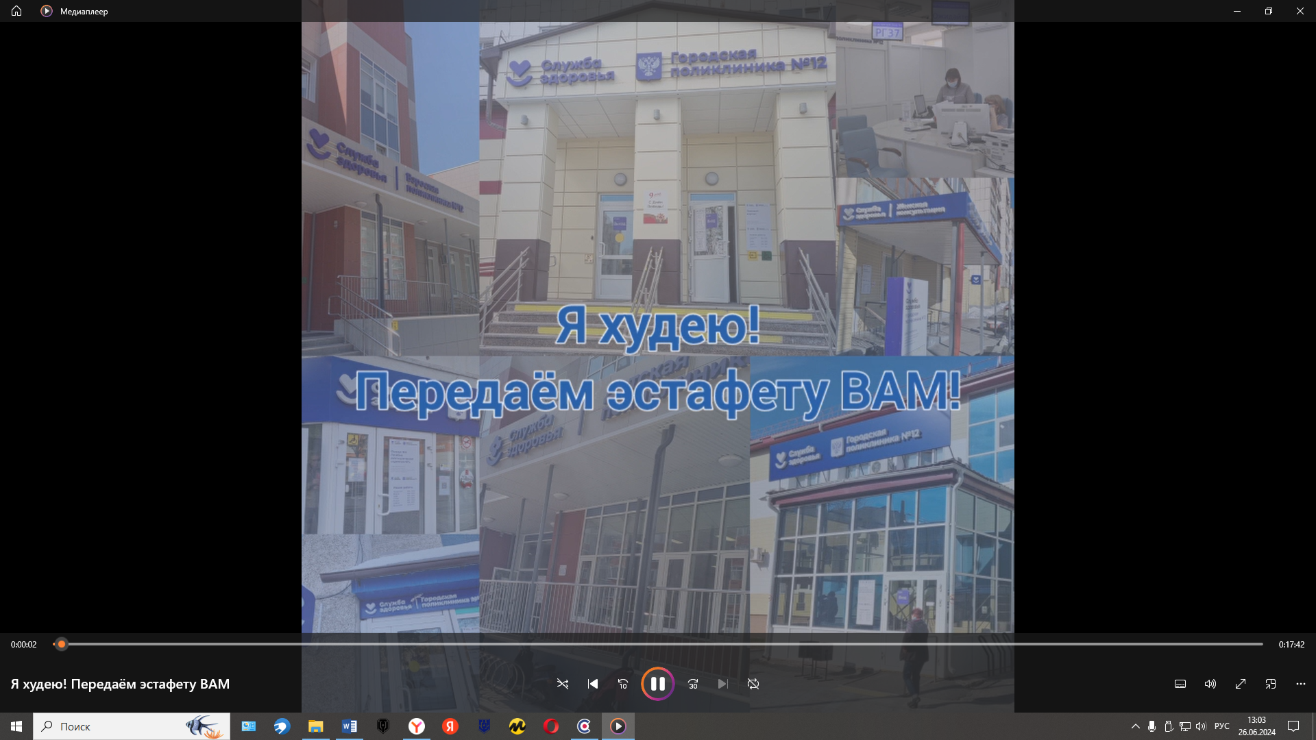

Приложение №6
Результаты корпоративного флеш-моба «Я худею»: фотоотчет
Было:
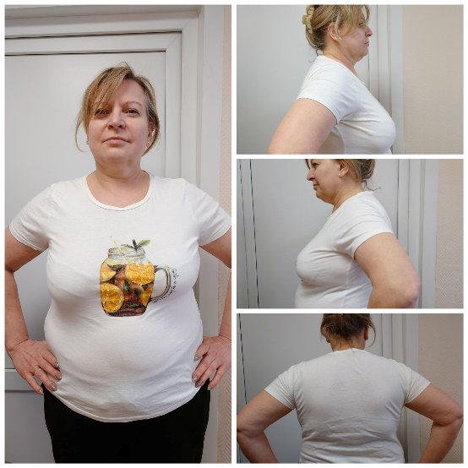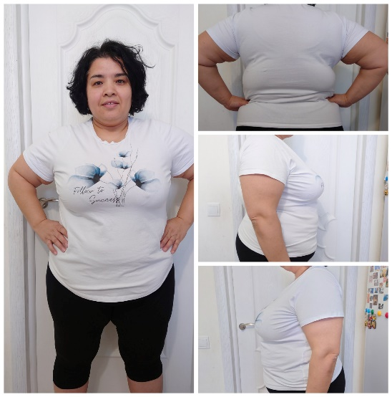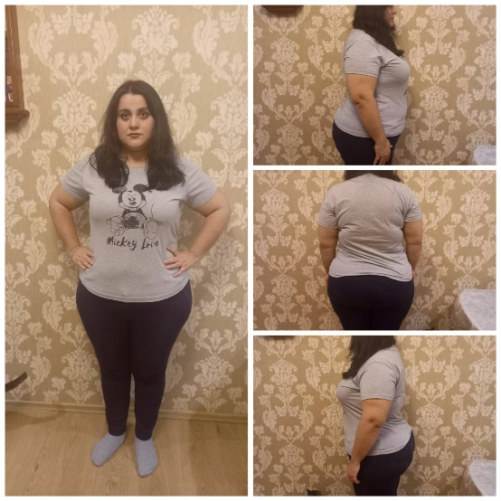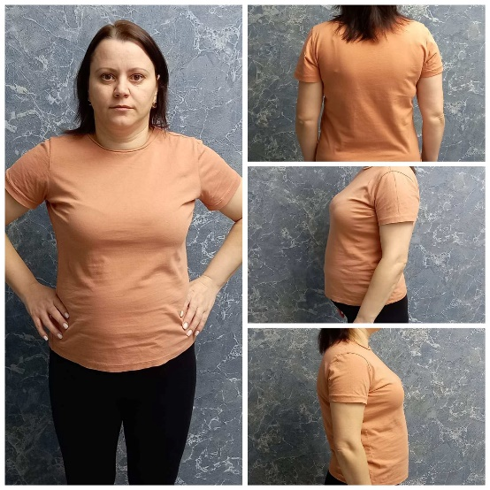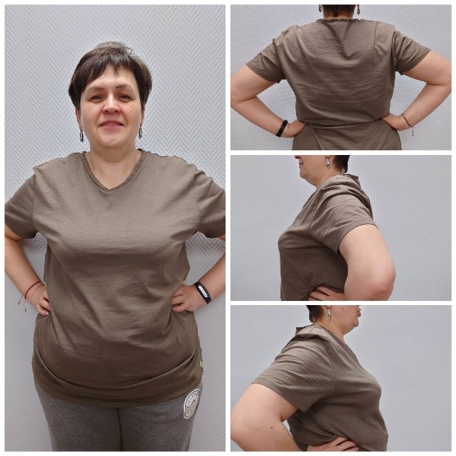
Стало:
: 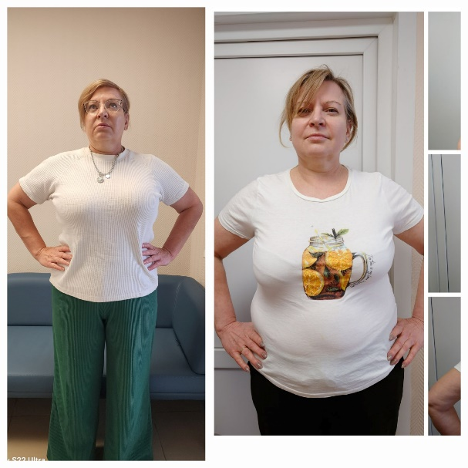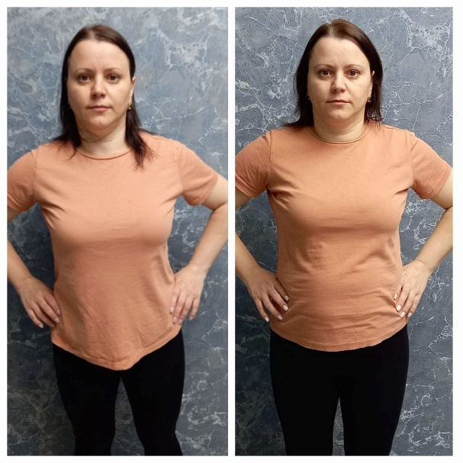
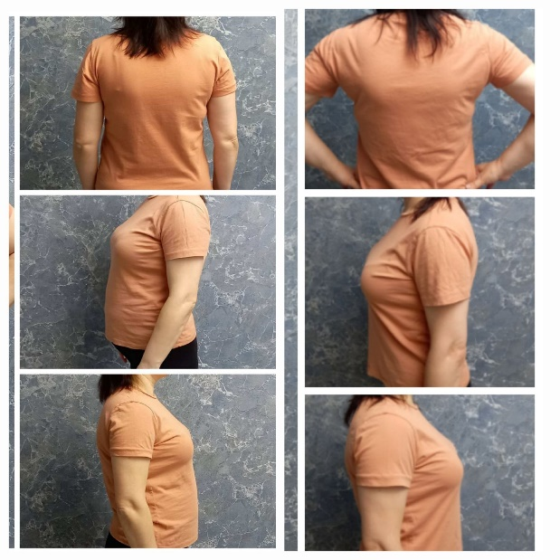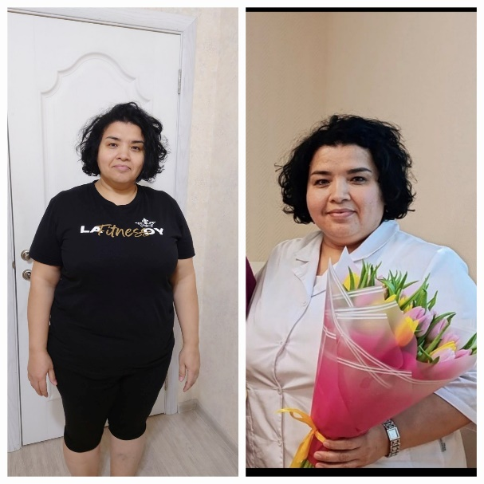
Приложение №7
Школа для детей с избыточной массой тела и ожирением: 1 занятие

Приложение №8
Школа для детей с избыточной массой тела и ожирением: 2 занятие

Приложение №9
Школа для детей с избыточной массой тела и ожирением: 3 занятие

Приложение №10
Видеоролики по здоровому питанию и физической активности для детей:
- Видеоролик: Питание для малышей.

- Видеоролик: Полезный завтрак.

- Видеоролик: Разнообразный рацион.

- Видеоролик: Школьное питание.

- Видеоролик: Энергия.

- Видеоролик: О детском рационе питания.

- Видеоролик: Медицинский психолог о детском ожирении.

- Видеоролик по правильному питанию для детей (диалог подростков)

https://disk.yandex.ru/i/_cRJivcSdLR-LQ

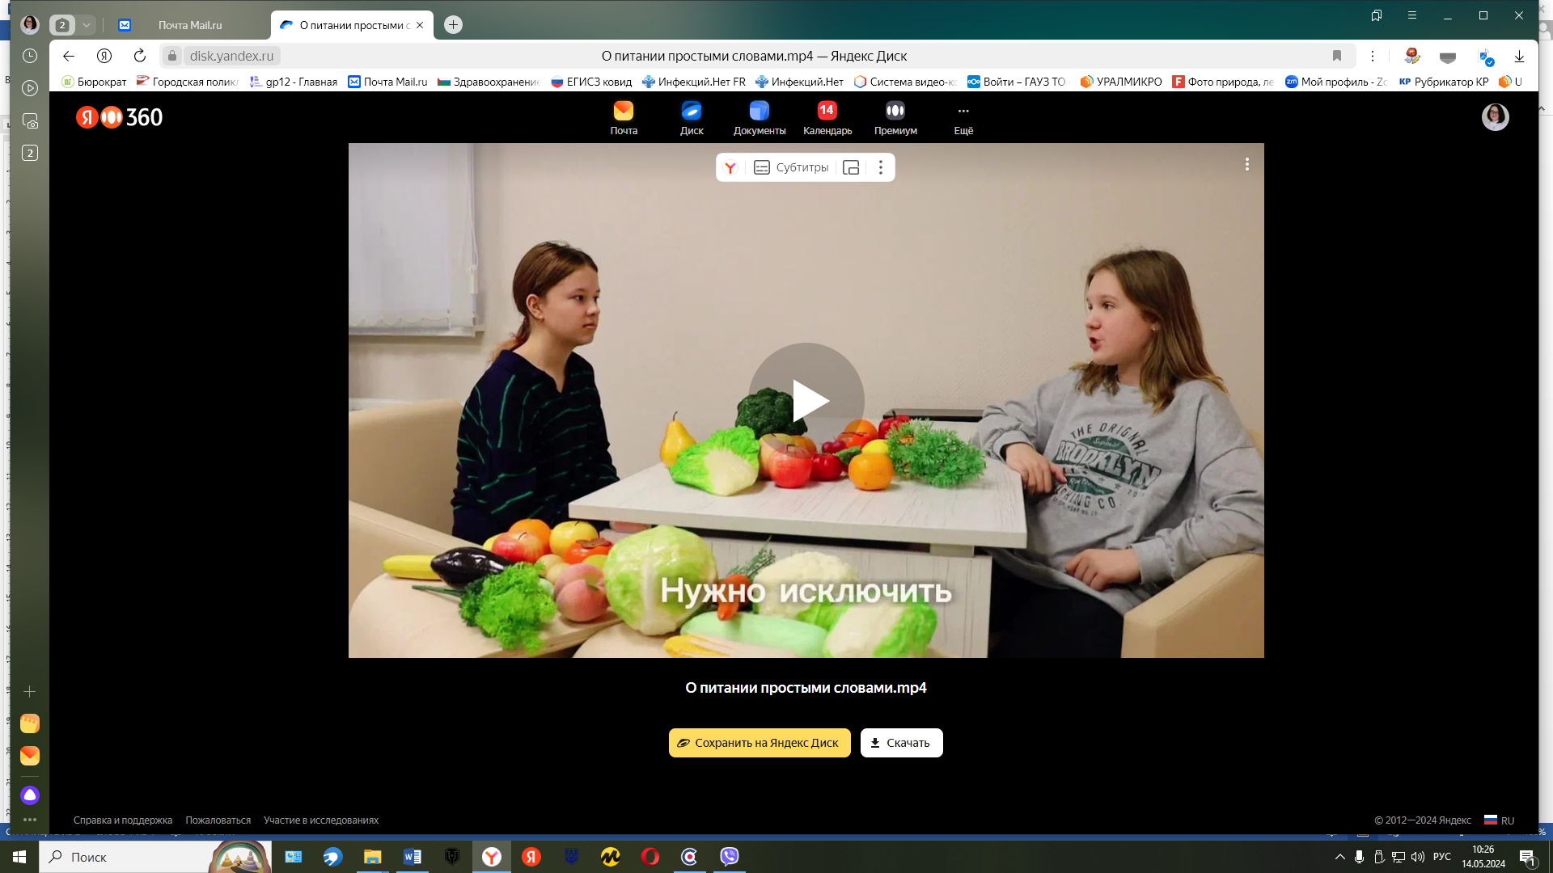

9. Видеоролик по рациональной физической нагрузке: дети-детям

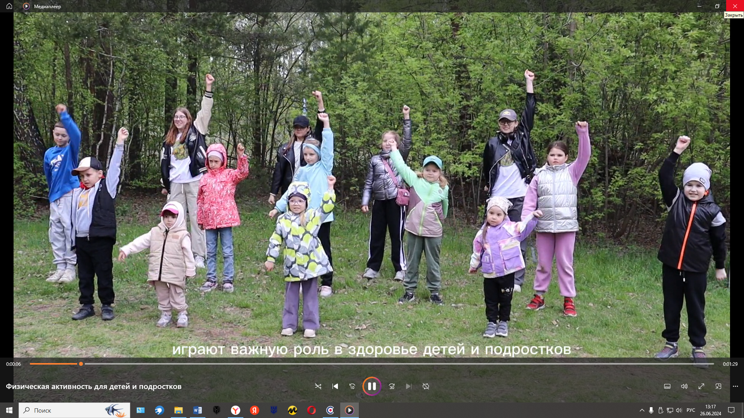

Приложение №11
Положение о конкурсе «Мы худеем!»

Приложение №12
Диалог с диетологом:
Что такое правильное питание?
Правильное питание является залогом здоровья. Это питание сбалансированное. Нерациональная диета — один из основных факторов риска развития различных заболеваний, таких как, ожирение, сахарного диабета 2 типа, хронической сердечной недостаточности, гипертонической болезни и др.
Основной принцип здорового питания заключается в соответствии количества потребляемых нами калорий и уровнем нашей активности. Иными словами, то, что мы едим, должно уходить в энергию. Если мы будем расходовать меньше калорий, чем съели, то они начнут откладываться в организме в виде жира. Если же количество еды меньше наших энергозатрат, то мы начнем терять вес.
Важно помнить, что дневной рацион должен быть разнообразным и сбалансированным. Это поможет вашему организму получать все необходимые для здоровья питательные вещества и витамины.
С какими вопросами к вам чаще всего обращаются? Лишний вес?
Да. Основное - снижение веса. Самый частый вопрос: «Как есть все, что хочется и сколько хочется, и не поправляться?».
Я часто сталкиваюсь с ситуацией, когда нет медицинских показаний к снижению веса, анализы в норме, но человеку хочется похудеть. Тут необходимо разобраться, зачем ему это нужно. Возможно, у человека есть психологические проблемы, он не любит свое тело, и ему нужно провести работу над принятием себя таким, какой он есть.
А что значит «норма»? Существует ли «нормальный» вес и как его определить?
В мире приняты два основных показателя — индекс массы тела (ИМТ) и объем талии. ИМТ = вес(кг) / рост(м)2. Показатель от 20 до 25 считается нормой, от 25 до 29 — избыточным весом, выше — ожирением, если 19 и ниже — тоже не совсем хорошо. Нормальный объем талии для женщин — 80 сантиметров, для мужчин — 94.
Как правильно посчитать, сколько белков, жиров и углеводов нужно в сутки? Как это перевести в пищу?
Есть определенные нормы, соотношения белков, жиров и углеводов, которые нам необходимо получать. Считается, что углеводы должны составлять 55-60% от общей калорийности, белки – около 15%, жиры – не более 30%. Это общие рекомендации. Они могут меняться в зависимости от того, какой образ жизни ведет человек, чем он занимается, какая у него профессия, возраст, какие заболевания и так далее. Так же существуют электронные калькуляторы, подсчитывающие КБЖУ и дневную норму калорий. Для похудения необходимо снизить свою норму калорий не более чем на 10%.
• Используйте «метод тарелки»
Данное правило заключается в том, что рацион питания должен на ½ состоять из овощей и фруктов, ¼ отводится на «полезные углеводы», как правило, гарниры, и еще ¼ — на белковые продукты (мясо, рыба).
• Используйте в питании сложные углеводы
Углеводы — основной источник энергии для всех клеток нашего организма. Но углеводы бывают разными. Простые углеводы (например, сахар, варенье, мед, шоколад) быстро всасываются и практически никогда не могут быть сразу целиком использованы организмом для воспроизведения энергии. Сложные углеводы (например, овощи и цельнозерновые продукты), напротив, дольше утилизируются, что дает нашему телу возможность использовать их как энергию в течение длительного времени без риска их отложения в виде жира.
Кроме того, чем меньше обработан продукт, тем естественней его употребление человеческим организмом. Так, например, необработанный (коричневый) рис или макаронные изделия из твердых сортов пшеницы содержат больше клетчатки, что замедляет их всасывание и позволяет нам чувствовать себя сытыми длительное время.
Обращайте снимание на «скрытые» жиры при приготовлении блюд. Полезные углеводы зачастую при приготовлении становятся калорийными за счет добавления масла, соусов, сыра и т. д.
От каких продуктов нужно в первую отказаться тем, кто хочет похудеть? Или можно есть все, но понемногу?
Нет вредных продуктов, есть несбалансированный рацион. Самое главное – соблюдать меру. Но если мы хотим с вами именно уменьшить калорийность рациона, сделать его более полезным, более сбалансированным, нужно обратить внимание на снижение количества общих жиров, особенно насыщенных жиров в рационе (это животные жиры). Также снижаем общее количество простых углеводов, так называемых добавленных сахаров, и, естественно, следим за тем, чтобы в рационе было достаточное количество витаминов, минеральных веществ и других минорных компонентов пищи. Вот это тот самый первый шаг, который необходимо сделать человеку, мечтающему похудеть.
Какое количество воды нужно употреблять в сутки?
Вода – очень важный компонент. Надо сказать, что мы на 70%, а иногда и на 80%, состоим из воды, и жить без нее просто невозможно, поэтому правильный грамотный питьевой режим – это тоже один из основных компонентов правильного питания и здорового образа жизни. Что касается потребления воды, есть много разных точек зрения, но в среднем, потребность человека в воде – примерно 30 миллилитров на килограмм веса.
Людям необходимо потреблять много жидкости, чтобы избежать обезвоживания. Рекомендуется пить не менее 6–8 стаканов (1,5–2 л) в сутки в дополнение к той жидкости, которую вы получаете из еды. Любые безалкогольные напитки учитываются, однако, стоит отдавать предпочтение воде и напиткам с низким содержанием сахара (чай, кофе). Важно помнить, что потребность в жидкости возрастает в жару и при физической активности.
Правда ли, что завтрак должен быть основным приемом пищи?
Завтрак – действительно очень важный прием пищи, и он должен по калорийности составлять не менее четверти, то есть не менее 25% от общей калорийности рациона.
Многие люди не завтракают, так как думают, что это помогает им сбросить вес. В реальности дела обстоят ровно наоборот. Завтрак с высоким содержанием клетчатки и низким содержанием сахаров и жиров является здоровым и полезным и позволяет не перекусывать вредной пищей в течение дня.
Какие советы по правильному питанию Вы бы рекомендовали нашим пациентам?
• Ешьте больше фруктов и овощей
В еде можно использовать свежие, замороженные, консервированные или сухие фрукты и овощи. Взрослым людям рекомендуется включать в рацион 5 порций овощей или фруктов в день (примерно 500 граммов).
• Не забывайте про рыбу и морепродукты
Рыба является прекрасным источником белка, витаминов и минералов. Желательно есть рыбу не менее двух раз в неделю, включая жирные сорта рыбы (например, лосось, сардины, скумбрию, форель), которые богаты омега-3 (рыбий жир), что служит профилактикой сердечно-сосудистых заболеваний.
• Ограничьте потребление насыщенных жиров
Жиры, так же, как и остальные группы питательных элементов, необходимы человеческому организму для нормального функционирования. Однако важно помнить, что, как и с углеводами, существуют «полезные» и «вредные» жиры. «Вредные» (насыщенные) жиры вызывают повышение уровня холестерина, и при их избыточном употреблении может развиться атеросклероз. Насыщенные жиры в большом количестве содержатся в сливочном масле, жирном мясе, сосисках, колбасах, сырах, жирных молочных продуктах (сметане, сливках), выпечке и т. д. Суточная порция насыщенных жиров не должна превышать 30 г у взрослого мужчины и 20 г у взрослой женщины. Постарайтесь заменять насыщенные жиры ненасыщенными, которые содержатся в растительных маслах, авокадо, рыбе и др.
• Ограничьте употребление сахара в пище
Избыточное потребление сахаров приводит к развитию ожирения, а также повреждению зубной эмали. Сладкие напитки и продукты, как правило, высококалорийны и при избыточном употреблении приводят к быстрому набору веса. Большинство готовых продуктов содержат неожиданно большое количество сахара. В особенности это касается сладких газированных напитков, пакетированных соков с добавлением сахара, алкогольных напитков, выпечки, сладких йогуртов и, конечно, конфет и шоколада. Высоким считается содержание сахара более 22,5 г в 100 г продукта.
• Ешьте меньше соли
Взрослому человеку рекомендовано употреблять не более 5 г соли в день. Избыточное ее потребление приводит к развитию повышенного артериального давления и гипертонической болезни. Готовые пакетированные продукты зачастую содержат крайне высокое содержание соли. Обращайте внимание на маркировку на продуктах. Чтобы не терять вкусовые качества блюд, соль можно заменять различными продуктами, например, добавлять в салат морскую капусту или лимонный сок, использовать при приготовлении больше зелени и пряностей или сушеных овощей.
• Формируйте правильные пищевые привычки
Мы живем в эпоху, когда еда из жизненно необходимого источника энергии, витаминов и минералов превратилась в антидепрессант, средство от скуки и способ коммуникации. Многие люди переедают не из-за неправильного состава пищи, а из-за нецелесообразного ее приема. Старайтесь не есть на ходу и не совмещать прием пищи с другими активностями (просмотром телевизора или видео в интернете, перепиской в смартфоне, чтением книг, работой и т. д.). Не покупайте и не готовьте избыточное количество продуктов.
• Научитесь интерпретировать состав в готовых продуктах
В современном мире мы часто едим готовые продукты. Чтобы правильно посчитать количество потребляемых калорий и иных компонентов, важно обращать внимание на состав и взять за привычку смотреть на ингредиенты продуктов на упаковках.

